SKRIPSI

GAMBARAN PENGEMBANGAN KECERDASAN EMOSIONAL ANAK
DI TAMAN KANAK – KANAK PUSAT PAUD
HARAPAN BANGSA PARANGBANOA
KABUPATEN GOWA

FITRIAH

PROGRAM STUDI PENDIDIKAN GURU PENDIDIKAN ANAK USIA DINI
FAKULTAS ILMU PENDIDIKAN
UNIVERSITAS NEGERI MAKASSAR
2014

GAMBARAN PENGEMBANGAN KECERDASAN EMOSIONAL ANAK
DI TAMAN KANAK – KANAK PUSAT PAUD
HARAPAN BANGSA PARANGBANOA
KABUPATEN GOWA

SKRIPSI

Diajukan untuk Memenuhi Sebagian Persyaratan Guna
Memperoleh Gelar Sarjana Pendidikan Pada Program Studi Pendidikan Guru Anak Usia Dini
Strata Satu Fakultas Ilmu Pendidikan
Universitas Negeri Makassar

Oleh

FITRIAH
1049240028

PROGRAM STUDI PENDIDIKAN GURU PENDIDIKAN ANAK USIA DINI
FAKULTAS ILMU PENDIDIKAN
UNIVERSITAS NEGERI MAKASSAR
2014
KEMENTERIAN PENDIDIKAN DAN KEBUDAYAAN
UNIVERSITAS NEGERI MAKASSAR
FAKULTAS ILMU PENDIDIKAN
PROGRAM STUDI PENDIDIKAN GURU PENDIDIKAN ANAK USIA DINI
Alamat: Kampus UNM Tidung Jl. Tamalate 1 Makassar, Telepon:0411 883076 – 0411. 884457, Laman: www.unm.ac.id

PERSETUJUAN PEMBIMBING
Skripsi dengan judul “ Gambaran Pengembangan Kecerdasan Emosional Anak Di Taman Kanak-Kanak Pusat PAUD Harapan Bangsa Parangbanoa Kabupaten Gowa “
Atas nama :

Nama : FITRIAH
Nim : 1049240028
Jurusan/Prodi : Pendidikan Guru, Pendidikan Anak Usia Dini (PG-PAUD)
Fakultas : Ilmu Pendidikan Universitas Negeri Makassar

Setelah diperiksa dan diujikan, telah memenuhi syarat untuk memperoleh gelar Sarjana Pendidikan (S.Pd) pada Program Studi Pendidikan Guru Pendidikan Anak Usia Dini (PG-PAUD) Fakultas Ilmu Pendidikan Universitas Negeri Makassar.

Makassar, Agustus 2014
Pembimbing II

Syamsuardi, S. Pd., M. Pd.
Nip. 19830210 200812 1 002
Pembimbing I

Dra. Sri Sofiani, M. Pd.
Nip. 19530202 198010 2 001

Mengetahui :
Ketua Jurusan/Prodi PG-PAUD FIP UNM

Syamsuardi, S. Pd., M. Pd.
Nip. 19830210 200812 1 002

KEMENTERIAN PENDIDIKAN DAN KEBUDAYAAN
UNIVERSITAS NEGERI MAKASSAR
FAKULTAS ILMU PENDIDIKAN
PROGRAM STUDI PENDIDIKAN GURU PENDIDIKAN ANAK USIA DINI
Alamat FIP UNM Jl. Tamalate I Tidung Makssar Telp 884457, Fax, (0411) 883076

PENGESAHAN UJIAN SKRIPSI
Skripsi diterima oleh Panitia Ujian Skripsi Fakultas Ilmu Pendidikan Universitas Negeri Makassar dengan SK Dekan Nomor. 6450/UN36.4/AK/2014 untuk memenuhi sebagai persyaratan memperoleh gelar Sarjana Pendidikan pada Program Studi Pendidikan Guru Pendidikan Anak Usia Dini (PG-PAUD) Pada hari Jumat Tanggal 29 Agustus 2014
Disahkan Oleh
PD Bidang Akademik FIP UNM

Drs. M. Ali Latif Amri, M. Pd.
Nip. 19611231 198702 1 045

Panitia Ujian :
- Ketua : Drs. M. Ali Latif Amri, M.Pd ( .....................................)

- Sekretaris : Arifin Manggau, S.Pd, M.Pd ( .....................................)

- Pembimbing I : Dra. Sri Sofiani, M.Pd ( .....................................)

- Pembimbing II : Syamsuardi, S.Pd, M.Pd ( .....................................)

- Penguji I : Azizah Amal, S.S, M.Pd ( .....................................)

- Penguji II : Sumarlin Mus, S.Pd, M.Pd (……………………….)
PERNYATAAN KEASLIAN SKRIPSI

Saya yang bertanda tangan di bawah ini, menyatakan :
Nama : Fitriah
Nim : 1049240028
Jurusan/ Prodi : Pendidikan Guru Anak Usia Dini (PGAUD )
Judul : Gambaran Pengembangan Kecerdasan Emosional anak di Taman Kanak-Kanak Pusat PAUD Harapan Bangsa Parangbanoa kecamatan Pallangga Kabupaten Gowa

Menyatakan dengan sebenarnya bahwa skripsi yang saya tulis ini benar merupakan hasil karya saya sendiri dan bukan merupakan pengambilaalihan tulisan atau pikiran orang lain yang saya akui sebagai hasil tulisan atau pikiran sendiri.
Apabila dikemudian hari terbukti atau dapat dibuktikan bahwa skripsi ini hasil jiplakan atau mengandung unsur plagiat , maka saya bersedia menerima sanksi atas perbuatan tersebut sesuai ketentuan yang berlaku.

Makassar, agustus 2014
Yang Membuat Pernyataan

Fitriah
Nim. 1049240028

MOTTO

Menatap masa depan menyonsong hari esok
Melangkah ke depan menggapai impian
Kesuksesan datang jika diusahakan
Dengan keuletan dan kerja keras
(Fitriah)

Karya ini kuperuntukkan buat :
Kedua orang tuaku yang tersayang, suamiku yang tercinta, anakku dan saudara-saudaraku serta sahabatku yang selalu mengiringi dengan do’a kepada Allah Subhanahu Wata’ala.
Demi Kesuksesan Dalam Meraih Cita- Cita

ABSTRAK

Fitriah, 2014. Gambaran Pengembangan Kecerdasan Emosional Anak Di Taman Kanak-Kanak Pusat Paud Harapan Bangsa Parangbanoa Kabupaten gowa.Skripsi dibimbing oleh Dra. Sri Sofiani, M.Pd dan Syamsuardi, S.Pd., M.Pd Fakultas Ilmu Pendidikan Universitas Negeri Makassar.

Permasalahan pokok yaitu rendahnya tingkat kecerdasan emosional anak dalam hal kemampuan mengenali emosi diri, kemampuan memusatkan perhatian pada tugas yang dikerjakan dan kemampuan mengendalikan emosi.Fokus masalah dalam penelitian ini adalah Bagaimanakah gambaran pengembangan kecerdasan emosional anak di Taman Kanak-Kanak Pusat Paud Harapan Bangsa Parangbanoa. Sedangkan tujuan penelitian ini adalah untuk mengetahui gambaran pengembangan kecerdasan emosional anak di Taman Kanak-Kanak Pusat Paud Harapan Bangsa Parangbanoa. Jenis Penelitian ini adalah.penelitian dekriptif kualitatif dan menggunakan pendekatan kualitatif dengan subyek penelitian 1 orang guru dan 17 anak didik. Fokus penelitian adalah pengembangan kecerdasan emosional anak di Taman Kanak-Kanak Pusat Paud Harapan Bangsa Parangbanoa. Pengumpulan data dengan cara observasi (pengamatan) dan wawancara (interview), sedangkan teknik analisis dan validasi data yang digunakan adalah trianggulasi yakni mengamati guru dalam mengembangkan kecerdasan emosional anak secara deskriptif kualitatif. Hasil Penelitian bahwa dalam pengembangan kecerdasan emosional anak di Taman Kanak-Kanak Pusat Paud Harapan Bangsa Parangbanoa guru memberikan kegiatan menyanyi, pemberian perhatian, permainan gerak dan lagu dalam hal pengembangan kemampuan mengenali emosi diri, kemampuan memusatkan perhatian pada tugas yang dikerjakan dan kemampuan mengendalikan emosi.

PRAKATA

Penulis panjatkan puji dan syukur kehadirat Allah SWT, yang telah melimpahkan rahmat dan hidayah-Nya sehingga skripsi dapat diselesaikan meskipun dalam wujubagai alah satu yang sederhana, sebagai salah satu persyaratan guna menyelesaikan studi pada Fakultas Ilmu Pendidikan Universitas Negeri Makassar
Penulis sadar bahwa skripsi ini masih jauh dari kesempurnaan , baik dari segi bahasa , teknik maupun, sebagai suatu karya ilmiah , maka penulis bersedia menerima masukan berupa saran yang bersifat konstruktif dari semua pihak.
Penulis menyadari bahwa selesainya skripsi ini berkat pertolongan Allah SWT dan bantuan dari berbagai pihak , terutama dari ibu Dra. Sri Sofiani, M. Pd. dan Bapak Syamsuardi, S. Pd, M.Pd., masing-masing dari pembimbing pertama dan kedua atas segala keikhlasannya meluangkan waktunya untuk memberikan petunjuk, bimbingan dan saran-saran serta motivasi sejak penyusunan skripsi sampai dapat menyelesaikan penyusunan skripsi ini . Dan pada kesempatan ini juga dengan segala keikhlasan dan kerendahan hati penulis menyampaikan terima kasih dan penghargaan sebesar-besarnya kepada :
- Prof. Dr. H. Arismunandar, selaku Rektor Universitas Negeri Makassar yang telah memberikan kesempatan untuk mengikuti perkuliahan pada Program Studi Pendidikan Guru Pendidikan Anak Usia Dini (PG-PAUD).
- Prof. Dr. H. Ismail Tolla, M.Pd Selaku Dekan Fakultas Ilmu Pendidikan Univerversitas Negeri Makassar yang telah memberikan kesempatan untuk melaksanakan penelitian dan meyiapkan sarana dan prasarana dalam menempuh perkuliahan.
- Syamsuardi, S.pd, M.Pd Selaku Ketua Program Studi dan Arifin Manggau, S.Pd, M.Pd , selaku sekretaris Program Studi Pendidikan Guru Anak Usia Dini (PGAUD ).
- Bapak da Ibu Dosen pada Jurusan Pendidikan Guru Anak Usia Dini (PGAUD) yang dengan ikhlas memberikan bimbingan dan pengetahuan selama penulis menempuh pendidikan di Universitas Negeri Makassar .
- Kasmawati , S.Pd selaku kepala Taman Kanak-Kanak Pusat Paud Harapan Bangsa telah memberikan kesempatan untuk melakukan penelitian.
- Rosmawati ,A.Ma, Selaku Guru Taman kanak-Kanak Pusat Paud Harapan Bangsa memberikan jawaban positif tentang wawancara penulis.
- Teristimewa kepada suami Abd Muis, anak kami yang tercinta Warda Hajrayana,atas segala pengorbanan, pengertian dan kesetiaan sehingga penulis sangat terpacu dan terdorong menyelesaikan Studi
- Kedua Orang Tua dan Saudara-saudaraku yang tersayang dengan curahan kasih sayang serta iringan doanya mengantar penulis pada kesuksesan .
- Teman-teman mahasiswa Se-Jurusan yang telah menunjukan kerja samanya selama ini, baik dalam proses perkuliahan maupun dalam penyusunan skripsi ini.
Semoga semua bantuan yang diberikan kepada penulis bernilai ibadah di sisi Allah SWT, dan semoga skripsi yang sederhana ini memberi manfaat kepada para pembaca yang budiman .

Makassar, Agustus 2014

Penulis,

DAFTAR ISI
HALAMAN JUDUL ………………………………………………………. i
PERSETUJUAN PEMBIMBING ………………………………………… ii
PENGESAHAN UJIAN SKRIPSI ………………………………………... iii
PERNYATAAN KEASLIAN SKRIPSI ………………………………….. iv
MOTTO …………………………………………………………………… v
ABSTRAK ………………………………………………………………… vi
PRAKATA ………………………………………………………………… vii
DAFTAR ISI ……………………………………………………….............. x
DAFTAR TABEL ………………………………………………………….. xii
DAFTAR GAMBAR ………………………………………………………. xiii
DAFTAR LAMPIRAN ……………………………………………………. xv
BAB I. PENDAHULUAN
- Latar Belakang …………………………………………….. 1
- Fokus Masalah ……………………………………………. 6
- Tujuan Penelitian …………………………………………. 6
- Manfaat Penelitian ………………………………………… 6
BAB II. KAJIAN PUSTAKA DAN KERANGKA PIKIR
- Kajian Pustaka
- Pengertian Kecerdasan Emosional …………………… 8
- Ciri-ciri Kecerdasan Emosional ……………………… 11
- Manfaat Kecerdasan Emosional bagi Anak ………….. 13
- Aspek-aspek Kecerdasan Emosional ………………… 14
- Unsur-Unsur Kecerdasan Emosional …… ………….. 20
- Faktor-faktor yang mempengaruhi kecerdasan emosional
anak di taman kanak-kanak …………………………… 21
- Gambaran Pengembangan Kecerdasan Emosional
Anak Usia Dini ……………………………………….. 25
- Kerangka Pikir ……………………………………………. 31
BAB III. METODE PENELITIAN
- Pendekatan dan Jenis Penelitian …………………………. 32
- Fokus penelitian ………………………………………….. 33
- Setting Penelitian ………………………………………… 33
- Subjek Penelitian ………………………………………… 33
- Tehnik Pengumpulan Data ………………………………. 33
- Analisis dan Validasi Data ………………………………. 34
- Jadwal Penelitian ………………………………………… 34
BAB IV. HASIL PENELITIAN DAN PEMBAHASAN
- Hasil Penelitian …………………………………………… 35
- Gambaran Taman Kanak-Kanak Pusat PAUD Harapan
Bangsa Parangbanoa ………………………………… 35
- Pengembangan Kecerdasan Emosional Anak ………… 35
- Pembahasan Hasil Penelitian …………………………….. 43

BAB V. KESIMPULAN DAN SARAN
- Kesimpulan ………………………………………………. 45
- Saran ……………………………………………………… 45
DAFTAR PUSTAKA ……………………………………………………. 47
LAMPIRAN

DAFTAR TABEL
Nomor Halaman
- Daftar tabel 4.1 ………………………………………………………. 36

DAFTAR GAMBAR
Nomor Halaman
- Kerangka pikir ………………………………………………………. 32

DAFTAR LAMPIRAN
No. Judul Halaman
- Kisi-kisi observasi ……………………………………………………… 54
- Hasil observasi …………………………………………………………. 55
- Hasil observasi anak ……………………………………………………. 58
- Hasil wawancara ………………………………………………………... 61
- Hasil wawancara dan observasi ………………………………………… 64
- Surat isin penelitian …………………………………………………….. 73
- Surat keterangan telah melaksanakan penelitian ……………………….. 76
- Daftar riwayat hidup …………………………………………………… 77

BAB I
PENDAHULUAN
- Latar Belakang Masalah
Urgensi pendidikan anak usia dini sangat penting dan sangat dianjurkan karena sejak anak dilahirkan hingga tahun-tahun pertama, anak akan mengalami pertumbuhan dan perkembangan yang pesat. Perkembangan anak pada tahun-tahun awal lebih kritis dibandingkan dengan perkembangan selanjutnya, sehingga dapat disimpulkan bahwa “ Masa kanak-kanak merupakan gambaran tua dan guru agar memberikan pendidikan yang terbaik kepada anak-anak mereka pada masa pertumbuhannya. Karena pada periode ini merupakan masa emas atau disebut juga “ The Golden Age” yang hanya terjadi satu kali dalam perkembangan kehidupan seorang manusia.
Masa emas yang di maksud merupakan masa yang sangat kritis bagi anak. Perkembangan yang didapatkan pada masa ini sangatlah berpengaruh terhadap perkembangan pada masa berikutnya hingga masa dewasanya terutama pada perkembangan kecerdasan emosional.
Undang-undang Pendidikan Nomor 20 Tahun 2003 tentang Sistem Pendidikan Nasional Bab 1, Pasal 1, Butir 14 (UU No. 20 Thn 2003) menyatakan bahwa bahwa:
Pendidikan Anak Usia Dini (PAUD) adalah suatu upaya pembinaan yang ditujukan kepada anak sejak lahir sampai dengan usia enam tahun yang dilakukan melalui rangsangan pendidikan untuk membantu pertumbuhan dan perkembangan jasmani dan rohani agar anak memiliki kesiapan dalam memasuki pendidikan lebih lanjut.

Pendidikan anak usia dini bertujuan untuk mengembangkan seluruh potensi sejak dini sehingga anak berkembang secara wajar. Oleh karena itu, pendidik dituntut mampu dan mau memberikan berbagai rangsangan sesuai dengan potensi kecerdasan anak. Rangsangan didasarkan pada keyakinan bahwa setiap anak memiliki berbagai kecerdasan yang perkembangannya mensyaratkan stimulasi atau rangsangan yang sesuai. Pendidik juga harus tahu dan yakin bahwa setiap anak memiliki potensi kecerdasan dan tugas pendidik adalah memberikan rangsangan atau stimulasi yang tepat agar anak didik berkesempatan memunculkan serta mengembangkan setiap indikator kecerdasan yang dimilikinya.

Hal tersebut mengindikasikan bahwa pendidikan tidak hanya diharapkan membentuk aspek intelektual (kognisi) anak melainkan pendidikan juga harus mampu membentuk sikap (emosi) serta keterampilan dalam rangka menghadapi masa depan anak yang demokratis dan bertanggung jawab.
Aspek yang perlu dikembangkan guru di Taman Kanak-Kanak yaitu aspek pengembangan kognitif/kecerdasan. Menurut Gardner (Busthomi, 2012:43) “ ada Sembilan kecerdasan yang diidentifikasi yang disebut dengan kecerdasan majemuk/multiple intelligences yang meliputi kecerdasan matematis, bahasa, spasial, kinestetik, dan natural dapat dikelompokkan dalam kecerdasan konvensional yang biasa disebut IQ (Intelligence Quotient), kecerdasan intrapersonal dan interpersonal disebut sebagai kecerdasan emosional (EQ), dan kecerdasan spiritual (SQ)“. dalam hal ini penulis akan mengkaji mengenai kecerdasan emosional anak. Perkembangan kecerdasan emosional anak diperoleh melalui proses kematangan juga melalui kesempatan belajar dari respon terhadap tingkah laku anak. Kecerdasan emosional merupakan kemampuan dalam megelola dan mengendalikan emosi serta kemampuan dalam membina hubungan dengan orang lain. Kecerdasan emosional anak perlu dikembangkan. Adapun kecerdasan emosional yang ingin dikembangkan di taman kanak-kanak diantaranya adalah kemampuan mengenali emosi diri, mampu memusatkan perhatian pada tugas yang dikerjakan , dan mampu mengendalikan emosi.
Goleman (Subyantoro, 2003:43) mengemukakan hakekat kecerdasan emosional yakni kemampuan mengenali perasaan sendiri dan perasaan orang lain, kemampuan memotivasi diri sendiri, dan kemampuan diri sendiri mengelola emosi dengan baik.
Anak perlu dibantu agar dapat mengendalikan diri dan mengungkapkan pikiran dan perasaannyasecara tepat. Orang tua dan guru perlu memberikan kesempatan kepada anak untuk bertanggung jawab pada perilaku yang dilakukannya. Orang tua dan guru tidak mengambil alih tanggung jawab anak.
Menurut Tridhonanto (2009:5) ”Kecerdasan emosional penting karena merupakan komponen yang membuat seseorang menjadi pintar menggunakan emosi. Kecerdasan emosional menyediakan pemahaman yang lebih mendalam dan lebih utuh tentang diri sendiri dan orang lain. Apabila sesorang pandai menyesuaikan diri dengan suasana hati individu lain, orang tersebut akan memiliki tingkat emosionalitas yang baik dan akan lebih mudah menyesuaikan diri dalam pergaulan sosial serta lingkungannya”.
Anak usia dini yang kurang beinteraksi dengan orang lain baik orang dewasa maupun anak-anak, serta kurang diperkenalkan dengan lingkungan keluarga akan menyebabkan informasi yang masuk kedalam konsep pengetahuannya juga akan kurang. Bila pengalaman anak kurang, informasi yang masuk juga akan kurang maka potensi yang ada pada diri anak tidak mampu diaktualisasikan.
Rendahnya kecerdasan emosional yang dimiliki anak akan cenderung disisihkan oleh teman sebaya. Setiap anak berkembang sesuai dengan pola perkembangannya masing-masing, sehingga keadaan pribadi merekapun berkembang beragam-ragam. Anak yang memiliki kecerdasan emosional yang tinggi akan mudah berdaptasi dengan cepat, sehingga anak bisa berempati dengan orang lain. Dengan pikiran positif anak akan bebas berekspresi sehingga anak menjadi kreatif. Kreativitas seorang akan tampak pada saat bermain. Sedangkan kemunduran dalam prestasi dan beberapa hambatan dalam perkembangannya. Anak kurang mengenal emosinya, anak kurang memusatkan perhatian, dan anak tidak dapat mengendalikan emosinya. fenomena atau gejala-gejala ini menggambarkan bahwa kecerdasan emosional anak masih tergolong rendah. Hal inilah yang terjadi di Taman Kanak-Kanak Pusat PAUD Harapan Bangsa Parangbanoa Kabupaten Gowa dimana masih terdapat anak yang kecerdasan emosionalnya rendah.
Kecerdasan emosional perlu dikembangkan pada anak sejak dini yaitu sejak usia prasekolah karena akan memberikan kekuatan kepada anak untuk mengenali, mengolah, dan mengontrol emosi secara lebih mantap sehingga diharapkan anak akan lebih mampu untuk mengatasi berbagai masalah yang timbul selama proses perkembangan emosinya. Untuk itu diperlukan cara guru untuk mengembangkan kecerdasan emosional anak agar dapat memenuhi tuntutan penyesuaian diri dari lingkungannya, baik dari lingkungan keluarga contohnya memberikan perhatian, sekolah, maupun teman bermain. Sedangkan cara pengembangan kecerdasan emosional anak menurut Nugraha, dkk (2008) dapat dilakukan guru baik melalui kegiatan menyanyi, bermain peran, permainan hand puppet, latihan relaksasi dan meditasi dengan musik, bercerita, permainan gerak dan lagu, demonstrasi, permainan personifikasi, dan permainan feeling band (band perasaan).
Berdasarkan uraian diatas, maka penulis melaksanakan penelitian tentang cara dalam mengembangkan kecerdasan emosional pada anak dengan memilih Taman Kanak-kanak Pusat Paud Harapan Bangsa Parangbanoa Kabupaten Gowa dengan jumlah guru 1 orang dan terdiri dari 17 anak didik.
Dipilihnya lokasi tersebut, karena berdasarkan pengamatan dan pengalaman peneliti pada tanggal 10 Oktober 2013 di Taman Kanak-kanak Pusat Paud Harapan Bangsa Parangbanoa tersebut tingkat kecerdasan emosionalnya masih kurang. Hal ini ditandai masih adanya anak yang kurang mengenali emosinya,kurang memusatkan perhatian pada tugas yang dikerjakan, dan anak tidak dapat mengendalikan emosinya. Oleh karena itu, diperlukan pengembangan kecerdasan emosional melalui kegiatan menyanyi, memberikan perhatian,serta permainan gerak dan lagu, dengan penelitian ini bisa dijadikan solusi yang membantu guru untuk memberikan gambaran tentang pengembangan kecerdasan emosional anak di Taman Kanak-kanak. Adapun judul dari penelitian ini adalah “ Gambaran Pengembangan Kecerdasan Emosional Anak di Taman Kanak-kanak Pusat Paud Harapan Bangsa Parangbanoa Kabupaten Gowa”.

- Fokus Masalah
Berdasarkan uraian latar belakang masalah di atas, maka peneliti menfokuskan masalah penelitian, sebagai berikut:
Bagaimanakah gambaran pengembangan kecerdasan emosional anak di Taman Kanak-kanak Pusat paud Harapan Bangsa Parangbanoa?

- Tujuan Penelitian
Adapun tujuan yang ingin dicapai dalam pelaksanaan penelitian ini sebagai berikut:
Untuk mengetahui gambaran pengembangan kecerdasan emosional anak di Taman kanak-kanak Pusat Paud Harapan Bangsa Parangbanoa.

- Manfaat Hasil Penelitian

Hasil penelitian ini diharapkan dapat memberi manfaat, baik manfaat teoritis maupun praktis sebagai berikut:
- Manfaat Teoritis
- Bagi pengembangan ilmu pengetahuan untuk memberikan masukan teoritis tentang pengembangan kecerdasan emosional anak usia Taman Kanak-kanak.
- Sebagai bahan banding dan bahan referensi bagi penelitian yang akan diadakan oleh mahasiswa jurusan pendidikan guru anak usia dini pada masa yang akan.
- Manfaat Praktis
- Bagi sekolah dan guru Taman Kanak-kanak sebagai bahan informasi tentang gambaran pengembangan kecerdasan emosional anak usia Taman Kanak-kanak.
- Sebagai salah satu syarat dalam menyelesaikan studi pada Fakultas Ilmu Pendidikan Universitas Negeri Makassar.

BAB II

KAJIAN PUSTAKA DAN KERANGKA PIKIR
- Kajian Pustaka
- Pengertian Kecerdasan Emosional
Sebelum membahas mengenai kecerdasan emosional (Emotional Intelegence) maka perlu dipahami makna dari kecerdasan itu sendiri. Ada dua istilah yang sering digunakan terhadap kemampuan berpikir anak, yakni : intelegensi dan kecerdasan. Meskipun kedua istilah tersebut berbeda, namun dalam kajian ini keduanya disamakan guna menghindari perbedaan penafsiran dan interprestasi yang keliru.
Ibrahim (1998:107) mengemukakan bahwa kecerdasan sinonim dengan kata “Intellegence” yang diartikan sebagai kecerdasan atau intelegensi. Depdikbud (1990:164) Kecerdasan diartikan sebagai kemampuan perkembangan akal budi.
C.P Chaplin (Yusuf, 2000:106) Mengartikan bahwa:

Intelegensi (kecerdasan) sebagai kemampuan menghadapi dan menyesuaikan diri terhadap situasi baru secara cepat dan efektif. Kemampuan sebagai dasar dari intelegensi atau kecerdasan dapat diklasifikasikan menjadi dua bagian, yakni kemampuan umum dan kemampuan khusus.

Feldam (Hamzah, 2005:59) mendefinisikan kecerdasan sebagai kemampuan memahami dunia, berpikir secara rasional, dan menggunakan sumber-sumber secara efektif pada saat dihadapkan dengan tantangan.
Tridhonanto (2009:4) mengemukakan bahwa “kecerdasan adalah suatu kemampuan yang dimiliki seseorang dalam memahami dan menyadari terhadap apa yang dialaminya baik melalui pikiran, perkataan, dan perbuatan”.
Alfred Binet (Musfiroh, 2011:1.3) mengatakan bahwa “Kecerdasan adalah kemampuan yang terdiri dari 3 komponen, yakni: 1) kemampuan untuk mengarahkan pikiran atau tindakan, 2) kemampuan untuk mengubah arah pikiran atau tindakan, 3) kemampuan untuk mengkritisi pikiran atau tindakan diri sendiri. Kecerdasan merupakan sesuatu yang fungsional sehingga tingkat perkembangan individu dapat diamati dan dinilai berdasarkan kriteria tertentu.”
Dari beberapa pengertian kecerdasan yang telah dikemukakan terdahulu, maka dapat disimpulkan kecerdasan adalah kemampuan yang dimiliki oleh seseorang, baik kemampuan umum maupun kemampuan khusus yang dapat diwujudkan dalam bentuk kemampuan memahami, menyadari apa yang dialaminya baik melalui pikiran, perkataan, perbutan serta dapat berpikir rasional serta kemampuan mengadakan penyesuaian diri secara cepat dan efektif.
Setelah memahami makna kecerdasan, maka apa hakekat kecerdasan emosional itu? Secara etimologi Salovey dan Mayer (Subyantoro, 2003:44) mendefenisikan kecerdasan emosional yaitu “Kemampuan memantau perasaan dan emosi baik pada diri sendiri maupun orang lain, memilah-milah semuanya, dan menggunakan informasi ini untuk membimbing pikiran dan tindakan”.
Kecerdasan emosional adalah kemampuan untuk mengenali, mengolah, dan mengontrol emosi agar mampu merespon secara positif setiap kondisi yang merangsang munculnya emosi-emosi.
Kecerdasan emosional berawal dari kemampuan seseorang mengendalikan kondisi-kondisi yang terjadi pada diri mereka. Emosi yang berlebihan akan berdampak negatif bagi diri seseorang, sedangkan emosi yang dapat dikendalikan oleh seseorang akan berdampak positif bagi orang tersebut. Pernyataan ini memudahkan kita bagaimanakah seseorang dapat memiliki kecerdasan emosional yang tinggi, yaitu ketika seseorang dapat mengendalikan perilaku mereka dan mengendalikan perasaan mereka yang tidak merugikan orang lain dan memperoleh simpati dari orang-orang di sekeliling mereka.
Menurut Cooper dan Sawaf. (Tridhonanto, 2009:4) mendefenisikan kecerdasan emosional sebagai berikut:
Kemampuan merasakan, memahami dan secara efektif menerapkan daya dan kepekaan emosi sebagai sumber energi, informasi dan koneksi dan pengaruh manusia. Di dalam kecerdasan emosi menuntut penilikan perasaan, untuk belajar mengakui, menghargai perasaan pada diri dan orang lain. Selain itu, mampu menanggapinya denagan tepat, menerapkan secara efektif energi emosi dalam kehidupan sehari- hari.

Berdasarkan dari pendapat di atas dapat di simpulkan bahwa pengertian kecerdasan emosional adalah kemampuan memantau perasaan dan emosi baik pada diri sendiri maupu orang lain, kemampuan merasakan, memahami dan secara efektif menerapkan daya dan kepekaan emosi sebagai sumber energi, informasi dan koneksi dan pengaruh manusiawinya, dan kemampuan seseorang untuk mengungkapkan isi hatinya dan mengaktifkan nilai-nilai yang paling dalam, di mana kesanggupan mengubah dari sesuatu yang kita pikir menjadi sesuatu yang kita jalani dan yang menuntut kita belajar, menciptakan kerjasama, memimpin dan melayani serta memilah-milah semuanya, dan menggunakan informasi untuk membimbing pikiran dan tindakan.

- Ciri-ciri Kecerdasan Emosional
Adapun ciri-ciri kecerdasan yang dikemukakan oleh Mustafa (2007:44) yaitu kendali diri, empati, pengaturan diri, motivasi, dan keterampilan sosial. Lebih jelasnya akan diuraikan sebagai berikut:
- Kendali diri
Kendali diri adalah pengendalian tindakan emosional yang berlebihan. Tujuannya adalah keseimbangan emosi, bukan menekannya, karena setiap perasaan mempunyai nilai dan makna tertentu bagi kehidupan manusia.

- Empati
Empati adalah memahami perasaan dan masalah orang lain, berpikir dengan sudut pandang orang lain dan menghargai perasaan orang mengenai berbagai hal. Empati dibangun berdasarkan kesadaran diri, semakin terbuka kepada emosi diri sendiri maka makin terampil kita membaca perasaan oaring lain.

- Pengaturan Diri
Pengaturan diri adalah menangani emosi sehingga berdampak positif kepada pelaksanaan tugas, peka terhadap kata hati dan sanggup menunda kenikmatan sebelum tercapainya suatu sasaran, mampu pulih kembali dari tekanan emosi.

- Motivasi
Motivasi adalah menggunakan hasrat yang paling dalam untuk menggerakkan dan menuntun untuk menuju sasaran , membantu kita mengambil inisiatif dan bertindak sangat efektif, serta untuk bertahan menghadapi kegagalan dan frustasi.
- Keterampilan Sosial
Keterampilan sosial adalah menangani emosi dengan baik ketika berhubungan dengan orang lain dan dengan cermat membaca situasi dan jaringan sosial, berinteraksi dengan lancar.
Goleman (Mashar, 2011:61) mengungkapkan ciri-ciri anak yang memiliki kecerdasan emosi antara lain:
- Mampu memotivasi diri sendiri.
- Mampu bertahan menghadapi frustasi.
- Lebih cakap untuk menjalankan komunikasi, keahlian, dan kepercayaan.
- Mampu mengendalikan orang lain.
- Cukup luwes untuk menemukan cara agar sasaran tetap tercapai atau untuk mengubah sasaran jika sasaran semula sulit dijangkau.
- Tetap memiliki kepercayaan yang tinggi bahwa segala sesuatu akan beres ketika menghadapi tahap sulit.
- Memiliki empati yang tinggi.
- Mempunyai keberanian untuk memecahkan tugas yang berat menjadi tugas kecil yang mudah ditangani.
- Merasa cukup banyak akal untuk menemukan cara dalam meraih tujuan.

- Manfaat Kecerdasan Emosional Bagi Anak

Menurut Goleman (Mustafa, 2007:49) dengan kecerdasan emosi seseorang mampu memiliki kemampuan untuk melepaskan diri dari suasana hati yang tidak mengenakkan seperti marah, khawatir dan kesedihan. Hal ini akan membuat seseorang menjadi terkendali, dan dengan terkendalinya emosi sama terkendalinya dorongan hati. Dengan demikian orang yang cerdas emosinya akan dapat menjalani kehidupan dengan tenteram, bahagia dan wajar, karena dia dapat mengenali dan mengelola emosi diri sehingga perilakunya dapat terkendali dan emosinya memberi makna yang lebih baik.
Kecerdasan emosional perlu dipelajari agar anak-anak mampu menghadapi tekanan-tekanan, baik tekanan pribadi, keluarga maupun lingkungan pergaulan yang semakin kompleks. Apalagi semakin terbukti bahwa anak-anak dengan memiliki kecerdasan emosional anak akan lebih bahagia, lebih percaya diri dan sukses di sekolah dan dimasyarakat. Anak lebih mampi menguasai gejolak emosinya, lebih dapat mengelola stress dan memiliki kesehatan mental yang kuat. Kecerdasan emeosional ini jika dimiliki dan dilaksanakan oleh seseorang ia akan merasa berhasil dan senang sebab upayanya mencapai sasaran yang diinginkan. Kecerdasan emosional merupakan bagian dari kepribadian manusia dan langsung berhubungan dengan perilakunya. Apabila kecerdasan emosional dan kecerdasan intelektual saling melengkapi, hasilnya akan tentu baik, yaitu mendapatkan manusia yang pandai dan bermoral/berkepribadian.
Gottman & De Claire (Nusa & Nining, 2012:50) “menambahkan, anak-anak yang memiliki kecerdasan emosional mampu mengatur keadaan emosi, lebih terampil menenangkan diri sendiri bila marah, lebih terampil untuk memusatkan diri, berhubungan lebih baik dengan orang lain dan lebih cakap memahami orang lain”.

- Aspek-aspek Kecerdasan Emosional

Menurut Goleman dan Salovey (Iskandar, 2012 : 60) mengemukakan ada lima aspek kecerdasan emosional yaitu :
- Kemampuan mengenali emosi diri.
Kemampuan mengenali emosi diri merupakan kempuan seseorang dalam mengenali perasaannya sendiri sewaktu perasaan atau emosi itu muncul kemampuan untuk mengenal bermacam-macam emosi yang berkembang secara bertahap. Awalnya, anak masih mencampur adukkan emosi marah dan kecewa menjadi satu, secara bertahap melalui interaksi denga orang tua dan orang lain diekelilingnya kemampuan anak untuk memahami perasaannya pun bertambah..

- Kemampuan mengelola emosi
Kemampuan mengelola emosi merupakan kemampuan seseorang untuk mengendalikan perasaannya sendiri sehingga tidak meledak dan akhirnya dapat mempengaruhi perilakunya secara salah. Pada usia dini pengelolaan emosi banyak dipengaruhi oleh reflek yang dibawa sejak lahir. Seiring dengan bertambahnya usia, rasa takut berikut pola emosi menyertai ketakutan yaitu, rasa malu, kecanggungan, kekhawatiran, dan kecemasan semakin bisa diatasinya karena anak menyadari tidak ada perlunya merasa takut.
- Kemampuan memotivasi diri
Kemampuan memotivasi diri merupakan kemampuan untuk memberikan semangat kepada diri sendiri untuk melakukan sesuatu yang baik dan bermanfaat. Agar mampu mencapai tujuan, anak harus mampu memotivasi diri, artinya anak harus memiliki ketekunan.

- Kemampuan mengenali emosi orang lain (empati)
Kemampuan mengenali emosi orang lain (empati) merupakan kemampuan untuk mengerti perasaan dan kebutuhan orang lain, sehingga orang lain akan merasa senang dan dimengerti perasaannya.

- Kemampuan membina hubungan sosia
Kemampuan membina hubungan sosial merupakan kemampuan untuk mengelolah emosi orang lain, sehingga tercipta keterampilan sosial yang tinggi dan membuat pergaulan seseorang menjadi lebih luas. Kemampuan ini memungkingkan seseorang membentuk hubungan untuk menggerakkan dan mengilhami orang lain, membina kedekatan hubungan, meyakinkan dan mempengaruhi serta membuat orang lain merasa nyaman.
Tridhonanto (2009:11) menambahkan bahwa aspek-aspek dari kecerdasan emosional meliputi: 1) Persepsi Emosi, 2) Pemahaman Emosi, 3) pengelolaan emosi. Di bawah ini akan dipaparkan penjelasan mengenai ketiga aspek tersebut yaitu:
- Persepsi Emosi
Sejak bayi sampai awal masa kanak-kanak anak mulai belajar untuk mengidentifikasi serta membedakan emosi yang dirasakan oleh diri sendiri dan orang lain. Pada awalnya, bayi akan belajar untuk membedakan emosi berdasarkan ekspresi wajah yang ditampilkan kemudian memberikan respon terhadap reaksi tersebut. Semakin besar, ia akan semaki takut dalam mengidentifikasi sensasi tubuh yang dirasakan, baik sensasi yang dirasakan oleh diri sendiri maupu sensasi yang terjadi dilingkungan sekitarnya. Perasaan dapat dikenali tidak hanya dalam diri sendiri melainkan juga pada orang lain. Pada perkembangannya, anak mulai memberikan nama mengenai perasaan pada benda hidup atau benda mati. Imajinasi ini akan membantu anak untuk menggeneralisasi perasaan yang dirasakan oleh diri sendiri pada orang lain. Ia akan menggunakan pengalamannya pada saat merasakan sensasi tertentu dalam mengenali sensasi yang dirasakan oleh orang lain.
Lebih lanjut, kemampuan individu dalam memahami emosi yang dirasakan akan sampai pada tahap dimana ia mampu mengekspresikan perasaan secara akurat dan mengekspresikan kebutuhan yang mengitari perasaan-perasan tersebut. Ia juga sensitive terhadap ekspresi emosi yang tidak sesuai atau yang dimanipulasi.Seorang anak yang menyadari akan emosinya berarti ia telah mampu mengenali jenis emosi yang dialaminya.
- Pemahaman Emosi
Pemahaman emosi yang menitikberatkan pada kemampuan individu untuk memahami emosi yang dirasakan serta bagaimana penerapannya didalam kehidupan sehari-hari. Setelah individu menyadari emosi yang dirasakan, ia mulai untuk member nama dan menyadari hubungan yang terjadi diantara emosi-emosi yang telah ia beri nama. Ia mulai memahami perbedaan dan persamaan antara suka dan cinta, antara gangguan dan marah. Secara bersamaan, individu juga belajar untuk memahami emosi yang dirasakan pada saat berinteraksi dengan orang lain. Orang tua mengajarkan hubungan antara emosi dengan suatu situasi tertentu. Misalnya orang tua mengajarkan hubungan antara rasa sedih dan kehilangan dengan cara membantu anak untuk menyadari bahwa ia merasa sedih karena teman dekatnya tidak mau berteman dengannya lagi. Pengetahuan mengenai emosi-emosi yang dirasakan mulai kanak-kanak dan akan berkembang seiring dengan berjalannya waktu. Dimana individu akan semakin memahami arti dari emosi-emosi tersebut.
Emosi biasanya terbentuk seperti rangkaian rantai yang berpola, misalnya rasa marah akan diikuti dengan perilaku marah-marah yang diekspresikan. Kemudian diikuti dengan rasa puas atau perasaan bersalah. Tergantung pada situasi yang sedang dihadapi. Individu memiliki alas an tersendiri pada saat menampilkan suatu urutan emosi, misalnya individu yang merasa tidak dicintai cenderung untuk menolak perhatian dari orang lain karena nantinya takut untuk disakiti. Dengan memahami emosi anak akan semakin mengenali berbagai emosi yang terdapat dalam dirinya maupun orang lain.
- Pengelolaan Emosi
Pengelolaan emosi merupakan pemahaman seseorang anak tentang akibat perbuatannya terhadap emosinya atau orang lain dan bagaimana mengatur kembali kondisi emosinya menjadi positif.
Individu diharapkan terbuka dan memiliki toleransi pada reaksi emosi yang timbul baik reaksi emosi yang menyenangkan maupun yang tidak menyenangkan. Dalam pertumbuhannya orang tua mangajarkan anak untuk tidak mengekspresikan perasaan tertentu, misalnya mengajarkan anak untuk tetap dapat tersenyum ketika ia merasa sedih, mengajarkan anak untuk pergi kekamar ketika merasa marah. Anak akan menginternalisasikan pembagian antara perasaan dan tindakan. Anak mulai belajar bahwa emosi dapat dipisahkan dari tingkah laku, orang tua juga mulai untuk mengajarkan anak mengenai strategi yang dapat digunakan untuk mengontrol suatu reaksi emosi (misalnya dengan meminta anak menghitung sampai 10 ketika merasa marah). Hal ini akan membantu individu untuk dapat menampilkan tingkah laku yang sesuai dengan tuntutan lingkungan meskipun anak merasakan sensasi emosi yang tidak menyenangkan.
Kecerdasan emosi perlu diasah sejak dini,karena kecerdasan emosi merupakan salah satu poros keberhasilan individu dalam berbagai aspek kehidupan. Kemampuan anak mengembangkan kecerdasan emosinya, berkorelasi positif dengan keberhasilan akademis, sosial, dan kesehatan mentalnya.Anak yang memiliki kecerdasan emosi tinggi identik dengan anak yang bahagia, bermotivasi tinggi, dan mampu bertahan dalam menjalani berbagai kondisi stress yang dihadapi.

Adapun karakteristik kecerdasan emosional anak usia Taman Kanak-kanak dikemukakan oleh Lawrence E. Shapiro (2003:5) yaitu “1) Mampu memotivasi diri sendiri; 2) Mampu menyesuaikan diri; 3) Memiliki empati yang tinggi; 4) Mampu mengendalikan emosi; 5) Mampu memusatakan perhatian pada tugas yang dikerjakan; 6) Memiliki kemampuan berkomunikasi dengan orang lain; 7) Mempunyai keberanian untuk menyelesaikan tugas yang di berikan “.
Salavoy dan Mayer (Nugraha,2008:5.44) merinci ada sebelas indikator yang menjadi sasaran dalam pengembangan kecerdasan emosional guna membantu meningkatkan kualitas-kualitas emosi yaitu:
1). Kualitas empati, 2) Kualitas dalam mengungkapkan dan memahami perasaan, 3) Kualitas dalam mengalokasikan rasa aman, 4) Kualitas kemandirian, 5) Kualitas kemampuan menyesuaikan diri, 6) Kualitas disukai atau tidak, 7) Kualitas kemampuan memecahkan masalah antar pribadi, 8) Kualitas ketekunan, 9) Kualitas kesetiakawanan, 10) Kualitas kesopanan, 11) Kualitas sikap hormat.

Dari ketiga pendapat di atas mengenai tentang aspek, karakteristik dan indikator penulis menentukan tiga hal dalam pengembangan kecerdasan memusatkan perhatian pada tugas yang dikerjakan, dan mampu mengendalikan emosi.

- Unsur-Unsur kecerdasan emosional
Menurut Goleman (Santoso,2004) kecerdasan emosional memiliki tujuh unsur utama yaitu:
- Keyakinan, maksudnya adalah perasaan yang memperkuat akan keberhasilan terhadap sesuatu yang dikerjakan.
- Rasa ingin tahu, adalah perasaan untuk menyelidiki atau mengetahui sesuatu yang bersifat positif, jika berhasil menimbulkan kesenangan.
- Niat, yaitu hasrat atau kemauan yang disertai kemampuan untuk mencapai keberhasilan.
- Kendali diri, adalah kemampuan menyesuaikan dan mengendalikan tindakan yang disesuaikan dengan usia dan kematangan pribadi. Jika berhasil mengendalikan diri, maka seseorang itu meras senang dan tenang jiwanya.
- Keterkaitan, maksudnya adalah kemampuan seseorang melibatkan diri dengan orang lain berdasarkan pada perasaan saling memahami.
- Kecakapan berkomunikasi, yaitu kemampuan verbal untuk bertukar gagasan dan perasaan dengan orang lain dan disertai keyakinan bahwa dengan cara ini akan menghadirkan kepuasan.
- Kreatif, yaitu kemampuan keseimbangan antara kebutuhan sendiri dan kebutuhan orang lain dalam kegiatan kelompok.
Tujuh unsur yang berkaitan dengan kecerdasan emosional tersebut diatas sebaiknya ditanamkan sejak usia dini, pada pendidikan prasekolah . tentunya dengan cara yang sesuai dengan kematangan usia dan tingkat perkembanga anak. Metode yang digunakan wajib disesuaikan dengan sifat anak. Sifat anak pada umumnya adalah suka meniru , ingi tahu, suka bertanya, jujur, suka bermain, penuh imajinasi, kreatif, ingin mencoba, mudah tertarik, senang berteman, dan lain-lain. Sifat-sifat tersebut dapat diisi dengan salah satu kemampuan yang ada dalam kecerdasan emosional, misalnya sejak usia dini sudah ada rasa ingin tahu, padahal rasa ingi tahu juga merupakan bagian dari kecerdasan emosional. Jadi sudah tepat jika rasa tersebut ditanamkan sejak pendidikan pra sekolah.

- Faktor-Faktor Yang Mempengaruhi Perkembangan Kecerdasan Emosional Anak di Taman Kanak-kanak

Seiring dengan meningkatnya usia anak, reaksi emosional mereka menjadi kurang menyebar dan lebih dapat di bedakan. Meskipun pola perkembangan kecerdasan emosional dapat diramalkan,tetapi terdapat dalam segi frekuensi,intensitas serta jangka waktu dari berbagai macam emosi dan juga usia pemunculannya. Variasi sudah mulai terlihat sebelum masa bayi berakhir dan semakin sering terjadi dan lebih menjolok dengan meningkatnya usia kanak-kanak.meningkatnya usia anak,semua emosi di ekspresikan secara lebih lunak karena mereka harus mempelajari reaksi orang lain terhadap luapan emosi yang menyenangkan lainnya.
Berkembangnya kemampuan anak untuk memahami orang lain maka seiring dengan itu berkembang pulalah kecerdasan emosional pada anak. Akan tetapi setiap anak berbeda-beda dalam usahanya mencapai kecerdasan emosional ini yang dipengaruhi oleh beberapa faktor di kemukakan oleh Malik (2001:7) bahwa “faktor pematangan dan faktor belajar berjalin erat dalam mempengaruhi kecerdasan emosional anak”. Selanjutnya akan di uraikan lebih jelas peranannya dalam pengaruhnya terhadap kecerdasan emosional anak yaitu sebagai berikut:

- Faktor pematangan
Perkembangan intelektual menghasilkan kemampuan untuk memahami makna yang sebelumnya tidak dipahami, memperhatikan rangsangan dalam jangka waktu lebih lama, dan memutuskan ketegangan emosi dalam satu objek. Demikian juga kemampuan mengingat dan menduga mempengaruhi reaksi emosional. Dengan demikian anak-anak menjadi reaksi terhadap rangsangan yang tadinya tidak mempengaruhi mereka pada usia yang lebih muda. Perkembangan kelenjar endokrin perlu untuk mematangkan perilaku emosional. Bayi secara relatif kekurangan produksi kelenjar endokrin yang di perlukan untuk menopang reaksi fisiologi terhadap stres. Kelenjar andrenalin yang memainkan peran utama pada emosi mengecil secara tajam segera setelah bayi lahir. Tidak lama kemudian kelenjar itu mulai membesar lagi, dan membesar dengan pesat sampai anak berusia lima tahun.
- Faktor Belajar
Terlepas dari metode yang di gunakan dalam belajar,dari segi perkembangan anak harus belajar sebelum tiba saatnya untuk belajar, misalnya anak yang baru lahir tidak mampu mengekspresikan kemarahan kecuali dengan menangis. Kondisi anak selalu mencoba sesuatu yang baru merupakan segi yang mampu mengembangkan emosional anak, olehnya itu anak senantiasa belajar dari kejadian-kejadian dari sekitarnya dan menyelesaikan permasalahannya berdasarkan pengalaman belajarnya. Pengalaman belajar anak menentukan reaksi potensial mana yang akan mereka gunakan untuk menyatakan warna afektif mereka.
Faktor pematangan dan faktor belajar keduanya mempengaruhi perkembangan kecerdasan emosional anak, tetapi faktor belajar lebih penting karena belajar merupakan faktor yang lebih dapat di kendalikan. Faktor pematangan juga agak dapat dikendalikan, tetapi hanya dengan cara mempengaruhi kesehatan fisik dan memelihara keseimbangan tubuh, yaitu melalui pengendalian kelenjar dan sekresinya di gerakkan oleh emosi.
Selanjutnya oleh Wirawan (1976:53) faktor yang dapat mempengaruhi kecerdasan emosional yaitu “1) bawaan sejak lahir, 2) pengalaman, 3) proses belajar”. Menurut Tridhonanto (2009:16) mengemukakan bahwa faktor-faktor yang mempengaruhi kecerdasan emosional yaitu “1) faktor pengaruh linkungan, 2) faktor pengasuhan, 3) faktor pendidikan baik pendidikan di rumah maupun di sekolah. Lingkungan masyarakat tidak lepas dari keberadaan manusia oleh karena itu kesuksesan seseorang sering kali bergantung pada hubungan sosial dalam pergaulannya dengan masyarakat, begitu juga dengan pendidikan baik di rumah maupun disekolah sangat berguna bagi anak. Di sekolah anak akan mendapatkan pendidikan secarah terarah,sistematis, dan terencana sedangkan dirumah anak mendapatkan pendidikan secara informal baik itu melalui orang tua,media lain seperti televise atau buku.
Sejak manusia lahir telah mempunyai enam dasar emosi yaitu cinta, kegembiraan, keinginan, benci, sedih, dan kagum. Dengan dasar emosi ini akan berkembang dengan pembentukan karakter yang ia alami sejak masa kanak-kanak mereka. Kecerdasan emosional dapat berkembang karena adanya hasil persepsi seseorang terhadap perubahan-perubahan yang terjadi pada dirinya sebagai respon terhadap rangsangan-rangsangan yang datang dari luar. Misalnya saja perasaan empati akan muncul ketika anak melihat temannya dibenci oleh temannya yang lain. Anak akan menerima ransangan ketika melihat temannya merasa sedih dan karena empati yang dimiliki anak semakin kuat maka anak dapat merasakan apa yang anak lain rasakan mulai menempatkan dirinya bagaimana jika ia yang mengalami hal tersebut.
Berdasarkan pendapat diatas maka dapat disimpulkan faktor-faktor yang dapat mempengaruhi perkembangan kecerdasan emosional adalah faktor pematangan dan faktor belajar, dimana perkembangan intelektual menghasilkan kemampuan untuk memahami makna yang sebelumnya tidak dipahami, memperhatikan ransangan dalam jangka waktu yang lebih lama, dan memutuskan ketegangan emosi dalam satu objek. Faktor bawaan sejak lahir, yaitu kepribadian yang anak tersebut miliki yang diwarisinya dari gen kedua orang tuanya. Faktor pengalaman yaitu anak dapat belajar dengan pengalaman-pengalaman yang nyata dan yang terjadi pada dirinya dan orang lain. faktor lingkungan, pengasuhan, pendidikan dirumah maupun disekolah sangat membekali dan membentuk anak agar tumbuh secara seimbang baik dalam memahami aneka pengetahun, mengolah pengetahuan, bahkan mengungkapkan emosi dan perasaan.

- Gambaran Pengembangan Kecerdasan Emosional Anak Usia Dini

Pengembangan kecerdasan emosional di taman kanak-kanak merupakan suatu hal yang penting dan harus diperhatikan oleh para guru. Kecerdasan emosional pada anak sangat menentukan terbentuknya kepribadian anak pada masa selanjutnya. Taman kanak-kanak sebagai salah satu bentuk pendidikan pra sekolah yang merupakan dasar bagi pembentukan pribadi anak sekaligus tempat mengembangkan kecerdasan emosionalnya, walaupun porsi terbanyak berada dilingkungan keluarga. Akan tetapi sekolah atau pendidikan prasekolah ikut membantunya maksudnya aspek yang belum sempat berkembang dilingkungan keluarga perlu di kembangkan dilingkungan taman kanak-kanak, dikelompok bermain, dan penitipan anak. Jadi kecerdasan emosional itu dapat dikembangkan dilingkungan keluarga, sekolah, dan masyarakat, tetapi yang utama adalah dilingkungan keluarga. Pendidik dilingkungan keluarga adalah orang tua, pendidik dilingkungan sekolah adalah guru, dan pendidik dilingkungan masyarakat adalah pimpinan masyarakat.
Anak dikenal sebagai makhluk yang sedang berkembang dalam kecerdasan dalam berbagai masalah dan situasi. Kemampuan anak untuk memahami perasaan orang lain dan menghasilkan perilaku disukai dan dapat diterima oleh orang lain. Kemampuan memahami perasaan orang lain dan mampu mengontrol ledakan-ledakan emosi merupakan kecerdasan emosional dan bagi anak hal ini masih membutuhkan upaya-upaya dalam mengembangkannya.
Menurut Mashar (2011, 65) mengemukakan tentang cara yang harus dilakukan orang tua dalam mengembangkan kecerdasan emosional anak yaitu “Memberi perhatian pada tahap-tahap perkembangan kecerdasan emosi, dan melatih anak untuk mengenali emosi dan mengelolahnya dengan baik”. Orang tua dapat menstimulasi anak dengan berbagai macam hal dalam berbagai kesempatan. Stimulasi yang melimpah bagi anak akan membantunya untuk belajar lebih banyak akan dirinya. Cara yang bisa dilakukan orang tua untuk mengembangkan kecerdasan emosional pada anak dalam kehidupan sehari-hari yaitu diskusi bersama anak tentang pengalamannya ketika merasa senang, sedih, terkejut,dan kecewa, diskusi bersama anak tentang pengalamannya mengamati orang lain yang mengalami perasaan senang, sedih, kecewa dll, bermain peran,membacakan dongeng, menonton film dan meminta anak menentukan keadaan emosi tokoh, bermain dengan anak agar ia mampu untuk memberi nama pada emosi yang sedang ia rasakan, dan meminta anak menceritakan pengalaman yang ia alami selama 1 hari dan apa ia pelajari dari pengalaman tersebut.

Sedangkan menurut Nugraha, dkk. (2008:8.13) “cara- cara yang dapat dilakukan oleh guru dalam mengembangkan kecerdasan emosional anak usia Taman Kanak-kanak yaitu melalui kegiatan menyanyi, bermain peran, permainan hand puppet, latihan relaksasi dan meditasi dengan musik, bercerita, permainan gerak dan lagu, demonstrasi, permainan personifikasi, serta permainan feeling band/band perasaan”.
Pertama, kegiatan menyanyi. Menyanyi merupakan kegiatan yang sangat disenangi oleh anak sebab dalam bernyanyi emosi anak akan lebih stabil dan merupakan hiburan dan relaksasi dari rutinitas sehari-hari. Kegiatan dilaksanakan dengan cara guru mengajak anak menyanyikan lagu anak-anak. Kedua, Bermain peran. Bermain peran adalah permainan yang dilakukan anak dengan cara memerankan tokoh-tokoh, benda-benda, binatang ataupun tumbuhan yang ada disekitar anak. Melalui permainan ini daya imajinasi , kreativitas, empati, serta penghayatan anak dapat berkembang. Anak-anak dapat menjadi apapu yang diinginkannya dan ia juga dapat melakukan manipulasi terhadap objek seperti yang diharapkannya. Ketiga, Permainan Hand Puppet. Hand puppet atau permainan dengan menggunakan boneka tangan, merupakan salah satu permainan yang digemari anak-anak usia TK. Melalui permainan ini anak akan belajar berkomunikasi, berimajinasi,, mengekspresikan perasaannya dan meningkatkan kepercayaan dirinya. Untuk melakukan permainan yang lebih menyenangkan anak membutuhkan kawan dalam melakukannya walaupun ada juga anak yang bermain sendiri dan berbicara sendiri memainkan boneka tangannya.
Keempat, Latihan Relaksasi dan Meditasi dengan Musik. Proses relaksasi yang dilakukan pada anak cukup efektif untuk latihan pengenalan emosi diri mereka sendiri atau terbentuknya kecerdasan emosional. Selain itu aktivitas meditasi dengan musik dapat membantu proses katarsis, dimana anak mengeluarkan emosi-emosi yang ditekan, menciptakan ketenangan dan meningkatkan produktivitas pembelajaran pada anak.
Kelima, bercerita. Bercerita bagi serang anak adalah sesuatu yang menyenangkan. Melalui cerita anak dapat mengembangkan imajinasinya menjadi apapun yang dia inginkan. Dalam cerita seorang anak dapat memperoleh nilai yang banyak dan berarti bagi proses pembelajaran dan perkembangannya, termasuk didalamnya perkembangan emosionalnya. Kegitan bercerita ini misalnya guru menceritakan dongeng atau cerita.
Keenam, permainan gerak dan lagu. Permainan gerak dan lagu merupakan aktivitas bermain musik sambil menari. Anak-anak sangat menyukai permainan ini terutama jika kita memodifikasi lagu-lagu yang diperdengarkan. Teknik pelaksanaanya pertama kita dapat memutar musik klasik diawal kegiatan, anak-anak diminta bergerak bebas mengikuti alunan musik. Tiba-tiba musik kita matikan ditengah-tengah dan anak-anak pun berhenti bergerak dan berpura-pura menjadi patung. Langkah berikutnya kita putar lagu yang kedua dari jenis musik dangdut, dan anak pun bergerak bebas sesuai irama dangdut. Gerak dan lagu merupakan kegiatan menikmati lagu dan gerak. Kegiatan ini memiliki tujuan utama merangsang kepekaan anak terhadap musik da kemampuan anak menikmati musik..
Ketujuh, Demonstrasi. Demonstrasi adalah kegiatan memberi contoh atau memperlihatkan secara langsung dalam melakukan sebuah perbuatan atau perilaku. Demonstrasi dapat dilakukan melalui kegiatan bercakap-cakap terlebih dahulu, kemudian anak diminta untuk mendemonstrasikan emosi yang diminta. Kedelapan, Permainan personifikasi. Permainan personifikasi adalah permainan yang dilakukan dengan cara meniru gerakan binatang atau tumbuhan seolah-olah mereka hidup dengan cara hidup manusia. dalam permainan ini anak dapat berpura-pura menjadi rintik hujan, menjadi selembar daun yang terbang ditiup angina tau pohon yang tumbang. Permainan ini membutuhkan perasaan yang halus dari anak. Selain itu empati dan perhatian anak terhadap pola hidup makhluk lain juga dilatih, melalui permainan ini, kepercayaan diri, kebebasan berekspresi, kreativitas, dan imajinasi anak ikut terkembangkan.
Kesembilan, Permainan feeling band. permainan feeling band atau band perasaan adalah permainan membunyikan instrument musik sesuai dengan ekspresi perasaan. Alat musik yang digunakan sebaiknya jenis perkusi sehingga anak dapat lebih mudah menggunakannya. Dalam permainan ini, guru berperan sebagai konduktor. Ia dapat meminta anak untuk membunyikan alat musiknya dengan ekspresi “marah”, “sedih”, “gembira”, dan lain sebagainya. Anak-anak akan mencoba memahami perasaan itu terlebih dahulu sebelum ia mengekspresikannya melalui alat musik yang dipegangnya. Dalam pelaksanaannya sangat mungkin ada anak yang mengalami kesulitan, namun karena kegiatan ini dilaksanakan secara berkelompok, ia akan belajar pada anak yang lain. Permainan ini sangat membantu anak untuk menyadari perasaannya sendiri, dan bersenang-senang.
Beberapa cara belajar yang menunjang perkembangan pola emosi pada masa kanak-kanak sebagaimana pemaparan Devianti (2013:86) yaitu:
- Belajar secara coba-coba
Anak belajar secara coba-coba untuk mengekspresikan emosi dalam bentuk perilaku yang memberikan pemuasan terbesar kepadanya dan menolak perilaku yang memberikan pemuasan sedikit atau sama sekali tidak memberikan pemuasan.

- Belajar dengan cara meniru
Anak-anak bereaksi dengan emosi dan metode ekspresi yang sama dengan orang-orang yang di amatinya.

- Belajar dengan cara mengidentifikasi diri
Belajar dengan cara mengidentifikasi diri sama dengan belajar meniru, Yaitu anak menirukan reaksi emosional orang lain dan tergugah oleh rangsangan yang sama dengan rangsangan yang membangkitkan emosi orang yang ditiru. Metode ini berbeda dalam dua hal, yaitu anak hanya menirukan orang yang dikagumi dan mempunyai ikatan emosional yang kuat dengannya,serta motivasi untuk menirukan orang yang dikagumi lebih kuat di bandingkan dengan motivasi untuk menirukan sembarang orang.

- Belajar melalui pengkondisian
Dalam metode ini obyek dan situasi yang pada mulanya gagal memancing reaksi emosional kemudian dapat berhasil dengan cara asosiasi. Metode ini berhubungan dengan aspek rangsangan bukan aspek reaksi. Pengondisian terjadi dengan mudah dan cepat pada awal kehidupan karena anak kecil kurang mampu menalar, kurang pengalaman untuk menilai situasi secara kritis, dan kurang mengenal betapa tidak rasionalnya reaksi mereka. Setelah masa kanak-kanak awal berlalu, penggunaan metode pengkondisian semakin terbatas pada perkembangan rasa suka.
- Belajar di bawah bimbingan dan pengawasan
Pelatihan atau belajar di bawah bimbingan dan pengawasan,terbatas pada aspek reaksi.kepada anak diajarkan cara bereaksi yang dapat di terima jika sesuatu emosi terangsang. Dengan pelatihan, anak-anak di rangsang untuk bereaksi terhadap rangsangan yang biasanya membangkitkan emosi yang menyenangkan dan di cegah agar tidak bereaksi secara emosional terhadap reaksi yang membangkitkan emosi yang tidak menyenangkan. Hal ini juga di lakukan dengan cara mengendalikan lingkungan apabila memungkinkan.
Dari ketiga pendapat di atas penulis hanya memilih tiga cara pengembangan kecerdasan emosional anak yaitu kegiatan menyanyi, memberikan perhatian, permainan gerak dan lagu. Penulis memilih tiga cara tersebut karena itu yang sering dilakukan disekolah tersebut.

- Kerangka Pikir
Dalam pengembangan kecerdasan emosionalanak peneliti mengkaji tentang kemampuan mengenali emosi diri, kemampuan memusatkan perhatian pada tugas yang dikerjakan dan kemampuan mengendalikan emosi dapat dilakukan dengan melalui kegitan menyanyi, pemberian perhatian, dan permainan gerak dan lagu secara ringkas dapat digambarkan sebagai berikut :
Pengembangan Kecerdasan Emosional Anak

Kecerdasan emosional
- Kemampuan mengenali emosi diri
- Kemampuan memusatkan perhatian pada tugas yang dikerjakan
- Kemampuan mengendalikan emosi

Cara Pengembangan Kecerdasan Emosional anak

Menyanyi

Pemberian Perhatian

Permainan Gerak dan Lagu

Memutarkan musik dan bergerak sesuai dengan keinginan anak

Pemberian hadiah, bujukan, belaian, dan pemberian semangat

- Menyanyikan lagu bersama-sama
- Memberikan tugas sambil bernyanyi
- Menyanyikan lagu yang dapat mengendalikan emosi

BAB III
METODE PENELITIAN

- Pendekatan dan Jenis Penelitian

- Pendekatan Penelitian
Penelitian ini menggunakan pendekatan kualitatif yang bertujuan untuk mendeskripsikan, menganalisis dan mencari makna dari cara pengembangan kecerdasan emosional anak di Taman Kanak-kanak. Dalam penelitian ini peneliti mengumpulkan data berupa uraian yang kaya akan deskripsi mengenai kegiatan perilaku subyek yang di teliti dan aspek lainnya yang di peroleh melalui cara observasi.
- Jenis Penelitian
Dalam penelitian ini peneliti menggunakan jenis penelitian deskriptif kualitatif. Menurut Kirk dan Miller (Moleong, 1990:3) bahwa :
Penelitian kualitatif adalah tradisi tertentu dalam ilmu pengetahuan sosial yang secara fundamental bergantung pada pengamatan pada manusia dalam kawasannya sendiri dan berhubungan dengan orang-orang tersebut dalam bahasanya dan dalam peristilahannya.

Dalam penelitian ini peneliti sebagai instrument utama dengan mempelajari fenomena yang tampak dan terjadi di lapangan lalu menyimpulkannnya. Bahwa data yang di kumpulkan dalam penelitian ini cenderung banyak dalam bentuk kata-kata (narasi). Jadi penelitian kualitatif lebih menaruh perhatian kepada proses,tidak semata-mata pada hasil dan melalui analisis peneliti mengungkapkan makna dari keadaan yang di amatinya.
- Fokus Penelitian
Konsep yang menjadi fokus dalam penelitian ini yaitu pengembangan kecerdasan emosional anak di Taman Kanak-kanak Pusat Paud Harapan Bangsa Parangbanoa Kabupaten Gowa.

- Setting Penelitian
Penelitian ini memilih TK Pusat Paud Harapan Bangsa Parangbanoa sebagai lokasi yang terletak di Kelurahan Parangbanoa Kecamatan Pallangga Kabupaten Gowa.
- Subyek Penelitian
Dalam penelitian ini yang akan di teliti adalah guru TK Pusat Paud Harapan Bangsa Parangbanoa sebanyak 1 orang guru dan terdiri dari 17 anak didik.
- Teknik Pengumpulan Data
Teknik pengumpulan data dalam penelitian ini terdiri dari 2 teknik yaitu teknik observasi dan teknik wawancara sebagai pelengkap. Kedua teknik ini diharapkan dapat memberikan informasi untuk memperoleh data yang diperlukan sehingga saling melengkapi dan saling menunjang.
- Teknik observasi. Teknik ini digunakan untuk melihat secara langsung tentang gambaran tentang pengembangan kecerdasan emosional anak.
- Teknik wawancara (interview). Teknik ini untuk mendapatkan data tentang gambaran tentang pengembangan kecerdasan emosional anak.

- Analisis dan Validasi Data
Dari hasil pengamatan dalam penelitian ini maka penelitian ini dianalisis dengan menggunakan pendekatan kualitatif yaitu dengan menggunakan teknik observasi dan wawancara dan validasi data yang digunakan yaitu trianggulasi yakni mengamati guru dalam mengembangkan kecerdasan emosional anak.

BAB IV

HASIL PENELITIAN DAN PEMBAHASAN

- Hasil penelitian
- Gambaran Taman Kanak-Kanak Pusat Paud Harapan Bangsa Parangbanoa

Berdasarkan hasil pengamatan, Taman Kanak-Kanak Pusat Paud Harapan Bangsa Parang Banoa terletak di kelurahan parang banoa kecamatan pallangga kabupaten gowa, berdekatan dengan kantor lurah parang banoa. Taman Kanak-Kanak Pusat Paud Harapan Bangsa Parang Banoa didirikan pada tahun 2001 terdiri dari tiga gedung permanen yang terdiri dari 3 ruang kamar mandi, 1 ruang kantor, 3 ruang kelas, 1 ruang dapur, dan 1 ruangan untuk rumah bujang. Personil TK Pusat Paud Harapan Bangsa Parang banoa terdiri dari 5 orang yaitu: Kepala sekolah, Guru PNS 3 orang dan 1 orang bujang sekolah sedangkan keadaan anak didik tahun ajaran 2013/2014 sebanyak 57 orang khusus pada kelompok A terdiri dari 17 orang.

Tabel 4.1. Nama-nama guru atau personil di Taman Kanak-Kanak Pusat PAUD

Harapan Bangsa Parangbanoa Kabupaten Gowa Tahun 2013/2014
NO | NAMA GURU/PERSONIL | JABATAN | KELOMPOK | JUMLAH MURID
 | Kasmawati, S. Pd | Kepala Sekolah | - | -
 | Kasmah, S. Pd | Guru | Kelompok B | 15 orang
 | Rosmawati, A. Ma | Guru | Kelompok A | 17 orang
 | Fitriah, A. Ma | Guru | Kelompok B | 25 orang
 | Abd. Azis | Bujang Sekolah | -

Sumber : Papan struktur organisasi Taman Kanak-Kanak Pusat PAUD Harapan Bangsa Parangbanoa Kabupaten Gowa.

- Pengembangan kecerdasan emosional anak
- Menyanyi

Menyanyi merupakan kegiatan yang sangat disenangi oleh anak-anak sebab dalam bernyanyi emosi anak aka lebih stabil dan merupakan hiburan dan relaksasi dari rutinitas sehari-hari.
- Pengembangan kemampuan mengenali emosi diri melalui kegiatan menyanyi.

Cara yang dilakukan guru dalam pengembangan kemampuan mengenali emosi diri anak melalui kegiatan menyanyi yaitu pertama-tama guru mengajak anak untuk berkumpul membuat lingkaran kemudian guru menjelaskan kegiatan yang akan dilakukan yaitu menyanyi, oleh karena itu guru terlebih dahulu menyebutkan judul lagu yang akan dinyanyikan, kemudian mengucapkan syair lagu apabila anak sudah dapat mengucapkan syair lagu tersebut maka guru terlebih dahulu menyanyikan lagi tersebut setelah itu guru mengajak anak untuk ikut bernyanyi bersama dan dilakukan secara berulang-ulang setelah itu guru memperhatikan ekspresi wajah anak,

Dalam pengembangan kemampuan mengenali emosi diri melalui kegiatan menyanyi dengan cara melihat ekspresi wajah anak pada saat menyanyi. Sebagaimana hasil wawancara dengan Ibu Rosmawati pada hari jumat tanggal 9 mei 2014 mengatakan bahwa setiap kali anak menyanyikan lagu gembira ataupun berirama lancar maka anak akan menyanyikan lagu dengan riang gembira bahkan anak yang agak pemalu/pendiam, apabila diberikan kegiatan menyanyi sambil di iringi musik biasanya anak tersebut akan ikut terbawa suasana atau perasaan gembira dan ikut serta menyanyi.

Berdasarkan hasil observasi dilapangan pada hari selasa tanggal 29 April 2014 menunjukkan bahwa pada saat menyanyikan lagu “ambilkan bulan bu” masih ada anak yang tidak mau ikut menyanyi mungkin disebabkan karena anak malas dan malu atau sama sekali tidak tahu lagunya akan tetapi setelah lagu di nyanyikan berulang kali, maka anak yang awalnya malas atau malu sudah bisa ikut menyanyi, setelah kegitan menyanyi selesai guru kemudian mengajukan pertanyaan kepada anak contohnya apakah anak senang dengan kegiatan menyanyi?

Syair lagu “Ambilkan Bulan Bu”

Ambilkan bulan bu

Yang slalu bersinar dilangit

Di langit bulan benderang

Cahyanya sampai ke bintang

Ambilkan bulan bu

Yang slalu menyinari

Tidurku yang lelap

Di malam gelap

Dari pemaparan di atas dapat disimpulkan bahwa pengembangan kemampuan mengenal emosi diri dapat dilakukan dengan cara memberikan kegiatan menyanyi.
- Pengembangan kemampuan memusatkan perhatian pada tugas yang dikerjakan melalui kegiatan menyanyi.

Caranya yaitu terlebih dahulu guru memperkenalkan atau menjelaskan tentang kegiatan yang akan dilakukan yaitu mewarnai atau menggambar, kemudian guru mengajukan pertanyaan kepada anak. Setelah itu guru menjelaskan tentang bagaimana cara mewarnai sambil menyanyi, maka terlebih dahulu mempraktekkan cara mewarnai sambil menyanyikan lagu selanjutnya guru memberikan kegiatan tersebut pada anak.

Sebagaimana dengan hasil wawancara dengan Ibu Rosmawati mengatakan bahwa dalam mengembangkan kemampuan memusatkan perhatian pada tugas yang dikerjakan melalui kegiatan menyanyi dapat dilakukan dengan cara memberikan tugas sambil bernyanyi.

Berdasarkan hasil observasi bahwa pada saat anak melakukan kegiatan mewarnai gambar bintang masih ada anak yang tidak mau mengerjakan tugas bahkan ada yang main-main dan lari kesana kesini tetapi setelah diberikan kegiatan mewarnai sambil menyanyikan lagu “bintang Kecil”, anak sudah mau mengerjakan dan sudah fokus pada kegiatan tersebut.

Syair lagu “Bintang Kecil”

Bintang kecil dilangit yang biru

Amat banyak menghias angkasa

Aku ingin terbang dan menggapai

Jauh tinggi ketempat kau berada

Dari pemaparan diatas dapat disimpulkan bahwa pengembangan kemampuan anak dalam memusatkan perhatian pada tugas yang di kerjakan dapat dilakukan dengan cara menyanyi.
- Pengembangan kemampuan mengendalikan emosi anak melalui menyanyi

Cara pengembangan kemampuan mengendalikan emosi anak melalui kegiatan menyanyi yaitu guru melihat ekspresi wajah anak dan menyanyikan lagu yang bisa mengendalikan emosinya.

Berdasarkan hasil wawancara dengan Ibu Rosmawati mengatakan bahwa dalam mengembangkan kemampuan mengendalikan emosi bisa dilakukan dengan cara menyanyi dengan di iringi musik.

Berdasarkan hasil observasi bahwa pada saat bermain ada anak yang marah bahkan ingin berkelahi dengan temannya,kemudian salah satu diantara temannya mengadu kepada guru,dan guru mengambil tindakan dengan cara menyanyikan lagu “ Disini Senang Disana Senang”, sehingga salah satu dari anak yang ingin berkelahi tadi secara spontan perhatiannya tertuju kepada lagu tersebut dan ikut memyanyi sambil mengikuti apa yang didengarnya sehingga anak tersebut dapat mengendalikan amarahnya.

Syair lagu “ Disini Senang Disana Senang “

Disini senang disana senang

Dimana-mana hatiku senang

Di sekolah senang di rumah senang

Dimana-mana hatiku senang

La-la-la-la-la-la-la-la-la-la-la

Dari pemaparan di atas dapat disimpulkan bahwa pengembangan kemampuan dalam mengendalikan emosi diri dapat dilakukan dengan cara menyanyi.

- Pemberian Perhatian

Dengan pemberian perhatian anak akan merasa nyaman, jiwanya stabil, merasa dihargai, dianggap penting, dan emosinya terkendali. Contohnya dalam bentuk belaian, bujukan, ungkapan/ucapan sayang, memuji sikap baiknya, pemberian semangat/dorongan, pemberian hadiah, menghargai hasil karyanya, dan menemaninya bermain.

- Pengembangan kemampuan mengenali emosi diri melalui pemberian perhatian.

Cara pengembangan kemampuan mengenali emosi anak melalui pemberian perhatian yaitu guru memberikan dan menjelaskan kegiatan yang akan dikerjakan, guru melihat ekspresi wajah anak, guru memberikan perhatian lebih.

Berdasarkan hasil wawancara dengan Ibu Rosmawati pada hari senin tanggal 12 mei 2014 mengatakan bahwa dalam mengembangkan kemampuan mengenali emosi diri dengan pemberian perhatian dapat dilakukan dengan cara melihat dari ekspresi wajah anak seperti tidak senang atau main-main.

Berdasarkan hasil observasi pada hari jumat tanggal 2 mei 2014 bahwa pada saat guru memberikan tugas dengan cara memberikan semangat atau dorongan tentang cara mewarnai yang baik namun masih ada anak yang menunjukkan sikap kurang senang atau bingung dengan kegiatan yang akan dikerjakan oleh karena itu guru harus memberikan perhatian lebih pada anak tersebut.

Dari hasil pemaparan diatas dapat disimpulkan bahwa pengembangan kemampuan dalam mengenali emosi diri dapat dilakukan dengan cara pemberian perhatian.

- Pengembangan kemampuan memusatkan perhatian pada tugas yang dikerjakan melalui pemberian perhatian.

Cara pengembangan kemampuan memusatkan perhatian pada tugas yang dikerjakan melalui pemberian perhatian yaitu guru memberikan tugas, guru memperhatikan ekspresi wajah anak, dan guru memberikan motivasi.

Berdasarkan hasil wawancara dengan Ibu Rosmawati mengatakan bahwa dalam mengembangkan kemampuan memusatkan perhatian pada tugas yang dikarjakan melalui pemberian perhatian dapat dilakukan dengan cara memuji, pemberian hadiah sehingga anak termotivasi dalam mengerjakan tugas.

Berdasarkan hasil observasi bahwa pada saat di berikan tugas menggambar bulan ada anak yang tidak senang bahkan tidak mau mengerjakan tugas setelah guru mendekatinya dan memberikan pujian serta hadiah anak tersebut mulai bersemangat dan termotivasi serta fokus pada tugas yang dikerjakan sampai selesai.

Dari pemaparan di atas dapat disimpulkan bahwa pengembangan kemampuan dalam memusatkan perhatian pada tugas yang dikerjakan dapat dilakukan dengan cara pemberian perhatian.

- Pengembangan kemampuan mengendalikan emosi anak melalui pemberian perhatian.

Cara yang dilakukan guru dalam pengembangan kemampuan mengendalikan emosi anak melalui pemberian perhatian yaitu dengan cara membujuk, memuji, mengelus-elus dan menjalin keakraban.

Berdasarkan hasil wawancara dengan Ibu Rosmawati mengatakan bahwa dalam mengembangkan kemampuan mengendalikan emosi melalui pemberian perhatian bisa dilakukan dengan cara membujuk dan menjalin keakraban.

Berdasarkan hasil observasi bahwa pada saat melaksanakan kegiatan mewarnai awan ada anak yang menangis kemudian guru mendekati dan membujuknya sehingga anak bisa berhenti menangis dan mau melakukan kembali kegiatan yang diberikan tersebut.

Dari pemaparan di atas dapat di simpulkan bahwa pengembangan kemampuan mengendalikan emosi diri dapat dilakukan dengan cara pemberian perhatian.

- Permainan Gerak dan Lagu

Permainan gerak dan lagu merupakan aktivitas bermain musik sambil menari, bergerak bebas, dan berjoget. Kegiatan ini bertujuan untuk merangsang kepekaan anak terhadap musik dan kemampuan anak menikmati musik.

- Pengembangan kemampuan mengenali emosi diri melalui permainan gerak dan lagu.

Cara yang dilakukan guru dalam pengembangan kemampuan mengenali emosi diri anak melalui permainan gerak dan lagu yaitu dengan cara guru memperhatikan keadaan emosi anak, guru memutarkan musik yang berirama cepat dan menghentikan musik serta anak disuruh bergerak/bergoyang sesuai keinginannya.

Berdasarkan hasil wawancara dengan Ibu Rosmawati pada hari rabu tanggal 14 mei 2014 mengatakan bahwa dalam mengembangkan kemampuan mengenali emosi diri melalui permainan gerak dan lagu, dimana anak dapat mengekspresikan emosinya apakah anak merasa senang, gembira, dan kecewa.

Berdasarkan hasil observasi pada hari rabu tanggal 7 mei 2014 bahwa apabila anak diputarkan lagu kemudian anak di suruh berjoget atau bergoyang sesuai irama musik kemudian di tengah-tengah musik di matikan ternyata ada anak yang merasa jengkel, kesal, dan menggerutu kemudian setelah musik kembali di putar ternyata anak kembali merasa bersemangat untuk bergoyang atau berjoget.

Dari hasil pemaparan di atas dapat di simpulkan bahwa pengembangan kemampuan mengenali emosi diri dapat dilakukan dengan melalui permainan gerak dan lagu.

- pengembangan kemampuan memusatkan perhatian pada tugas yang dikerjakan melalui permainan gerak dan lagu.

Cara yang dilakukan guru dalam pengembangan kemampuan memusatkan perhatian pada tugas yang dikerjakan melalui permainan gerak dan lagu yaitu dengan cara guru memberikan suatu kegiatan, guru memutarkan musik, kemudian guru mengajak anak bergerak sesuai irama.

Berdasarkan hasil wawancara dengan Ibu Rosmawati mengatakan bahwa dengan permainan gerak dan lagu anak merasa sangat senang sehingga mampu memusatkan perhatian pada tugas yang di berikan.

Berdasarkan hasil observasi menunjukkan bahwa pada saat anak diminta bergerak bebas mengikuti alunan musik, tiba-tiba musik dimatikan dan anak pun berhenti bergerak dan berpura-pura menjadi patung selanjutnya musik kembali diputar dari jenis musik yang berbeda dan anak kembali bergerak sesuai irama sehingga gerakan pertama dan keduaa berbeda artinya anak memusatkan perhatiannya pada kegiatan ini.

Dari pemaparan diatas dapat disimpulkan bahwa pengembangan kemampuan memusatkan perhatian pada tugas yang di kerjakan dapat dilakukan dengan melalui permainan gerak dan lagu.
- Pengembangan kemampuan mengendalikan emosi diri melalui permainan gerak dan lagu.

Cara yang dilakukan guru dalam pengembangan kemampuan mengendalikan emosi anak melalui permainan gerak dan lagu yaitu dengan cara guru memberikan suatu permainan, guru memperhatikan ekspresi wajah anak, dan menyanyikan lagu sambil bergoyang.

Berdasarkan hasil wawancara dengan Ibu Rosmawati mengatakan bahwa dengan permainan gerak dan lagu dapat mengendalikan emosi anak.

Berdasarkan hasil observasi bahwa pada saat guru mengadakan permainan kucing dan tikus dengan membuat lingkaran masih ada anak yang malas melakukan kegiatan tersebut akan tetapi saat anak dan guru menyanyikan lagu “ Maju Tiga Langkah “ dan diiringi dengan gerakan akhirnya semua anak dapat ikut dan senang melakukannya.

Syair lagu “ Maju Tiga Langkah “

Maju tiga langkah goyang kepala

Mundur tiga langkah goyang kepala

Berjalan berputar membuat lingkaran

Sambil bertepuk tangan bersama-sama

Berjalan berputar membuat lingkaran

Sambil bertepuk tangan barsama-sama

Dari pemaparan diatas dapat disimpulkan bahwa pengembangan kemampuan mengendalikan emosi diri anak dapat dilakukan dengan melalui permainan gerak dan lagu

- Pembahasan Hasil Penelitian

Dalam mengembangkan kecerdasan emosional anak sejak dini akan sangat berpengaruh terhadap perkembangannya pada masa yang akan datang. Dalam mengembangkan kecerdasan emosional pada anak harus disesuaikan dengan tingkat perkembangan anak. Pentingnya mengembangkan kecerdasan emosional anak menurut nugraha,(2008) diantaranya adalah; 1) memberikan kekuatan kepada anak untuk mengenali, mengolah, dan mengontrol emosi secara lebih mantap sehingga diharapkan mereka akan lebih mampu untuk mengatasi berbagai masalah yang timbul selama proses perkembangan emosinya, 2) anak adalah praktisi masa depan, keberhasilan membina anak sejak dini,merupakan kesuksesan bagi masa depan anak, 3) dengan kecerdasan emosi maka anak akan memiliki kekuatan-kekuatan untuk melawan berbagai dampak dari tekanan emosi sehingga terhindar dari kerusakan diri, baik kerusakan yang bersifat psikologis maupun fisiologis, 4)pada masa pra sekolah anak cenderung mengekspresikan emosi sebagai upaya mencari rasa aman, baik ditampilkan melalui tangisan atau melalui amarah untuk itu perlu diberikan pembekalan yang memadai tentang pengelolaan emosi pada setiap anak agar dapat memenuhi tuntutan penyesuaian diri dari lingkungan keluarga, sekolah maupun teman bermain, 5) anak-anak mempunyai peluang untuk memperoleh keterampilan yang akan membantu mereka menjadi kebal terhadap tekanan-tekanan (depresi) atau gangguan emosional lainnya, sampai akhirnya anak mampu mengendalikan dan mengelola emosi secara baik.

Berdasarkan uraian diatas bahwa cara pengembangan kecerdasan emosional anak di Taman Kanak-Kanak Pusat Paud Harapan Bangsa Parang Banoa dalam hal kemampuan mengenali emosi diri, kemampuan memusatkan perhatian pada tugas yang dikerjakan, dan kemampuan mengendalikan emosi diri dapat dilakukan dengan melalui kegiatan menyanyi, permainan gerak dan lagu sesuai dengan cara pengembangan kecerdasan emosional anak yang dikemukakan oleh Nugraha,dkk.(2008:8.13). begitu juga dalam hal kemampuan mengenali emosi diri, memusatkan perhatian pada tugas yang dikerjakan, dan kemampuan mengendalikan emosi dapat dilakukan dengan cara pemberian perhatian sesuai dengan cara yang dikemukakan oleh Mashar (2011,65). Hal ini dimaksudkan agar anak didik dapat diarahkan dengan baik dan dapat diterima oleh lingkungan sekolah dan lingkungan sosial yang diwujudkan dalam kehidupan sehari-hari.

BAB V
KESIMPULAN DAN SARAN

- Kesimpulan
Berdasarkan hasil penelitian dan pembahasan yang telah dikemukakan maka dapat disimpulkan bahwa pengembangan kemampuan mengenali emosi, kemampuan memusatkan perhatian pada tugas yang dikerjakan, dan kemampuan mengendalikan emosi melalui kegiatan menyanyi dapat dilakukan dengan cara melihat ekspresi wajah anak pada saat menyanyi, memberikan kegiatan sambil bernyanyi, dan menyanyikan lagu yang dapat mengendalikan emosi. Pengembangan kemampuan mengenali emosi, kemampuan memusatkan perhatian pada tugas yang dikerjakan melalui pemberian perhatian dapat dilakukan dengan cara memberkan motivasi atau semangat seperti memberikan pujian, bujukan, belaian, dan menjalin keakraban. Pengembangan kemampuan mengenali emosi, kemampuan memusatkan perhatian pada tugas yang dikerjakan, dan kemampuan mengendalikan emosi melalui permainan gerak dan lagu dapat dilakukan dengan cara memutarkan musik sambil bergerak sesuai dengan irama.

- Saran
Sehubungan dengan kesimpulan penelitian di atas, maka diajukan saran-saran sebagai berikut :
- Diharapkan kepada kepala sekolah agar menjadikan sekolah lebih majudan berkembang serta berupaya melatih kemampuan guru menyiapkan sarana dan menciptakan kondisi lingkungan yang baik dalam pelaksanaan pengembangan kecerdasan emosional anak .
- Diharapkan kepada guru–guru taman kanak-kanak pusat paud harapan bangsa parang banoa agar sesering mungkin melaksanakan kegiatan menyanyi dan permainan gerak dan lagu serta memberikan perhatian lebih dalam pengembangan kecerdasan emosional anak
- Diharapkan kepada orang tua selaku orang yang terdekat pada anak untuk menjalin komunikasi yang baik dengan guru-guru agar supaya dalam mengembangkan kecerdasan emosional anak dapat dilaksanakan dengan mudah dan baik.

DAFTAR PUSTAKA

Busthomi Yazid. 2012 . Panduan lengkap PAUD Melejitkan Potensi dan Kecerdasan Anak Usia Dini. Jakarta: Citra Publishing

Depdikbud. 1990. Kamus Besar Bahasa Indonesia. Jakarta: Balai Pustaka

Devianti Ayunita. 2013. Panduan Lengkap Mencerdaskan Otak Anak Usia 1-6 Tahun. Yogyakarta: Araska

Hamzah B.Uno. 2005. Orientasi Baru Dalam Psikologi Pembelajaran. Jakarta: Bumi Aksara

Hendyat Soetopo. 1983. Keunikan Intelegensi Manusia. Jakarta: Gramedia

Ibrahim Kasir. 1998. Kamus Mini Ideal Inggris Indonesia. Surabaya: Bintang Usaha Jaya

Iskandar. 2012. Psikologi Pendidikan . Jakarta : Referensi

Lawrence E. Shapiro. 2003. Mengajarkan Emotional Intelligence Pada Anak . Jakarta: PT. Gramedia Pustaka Utama

Malik Usman. 2001. Psikologi Perkembangan 3. Makassar: Fakultas Ilmu Pendidikan Universitas Negeri Makassar

Mashar Riana. 2011. Emosi Anak Usia Dini Dan Strategi Pengembangannya. Magelang: Kencana

Moleong, L. J. 1990. Metedologi Penelitian Kualitatif. Bandung: PT. Remaja Rosdakarya
Musfiroh Tadkirotun. 2008. Pengembangan Kecerdasan majemuk.Jakarta: Universitas Terbuka
Mustafa Yasin. 2007. EQ Untuk Anak Usia Dini Dalam Pendidikan Islam. Sketsa.

Nugraha Ali, dkk. 2008. Metode Pengembangan Sosial Emosional.
Jakarta: Universitas terbuka

Nusa & Nining . 2012. Penelitian Kualitatif PAUD. Jakarta

Santoso Soegeng, 2004. Pendidikan Anak Usia Dini. Jakarta Timur
Subyantoro. 2003. Pengembangan Kecerdasan Emosional Melalui Bercerita Pada Anak Prasekolah (TK). Semarang: UNS

Tridhonanto. 2009. Melejitkan kecerdasan emosi (EQ) buah hati. Jakarta: PT.Elex Media komputindo

Undang-Undang Republik Indonesia Nomor 20 Tahun 2003 tentang Sistem Pendidikan Nasional Beserta Penjelasannya. Jakarta: Gramedia

Wirawan Sarlito Sarwono. 1976. Pengantar umum psikologi. Jakarta: PT. Bulan Bintang

Yusuf Syamsu. 2001. Psikologi Perkembangan Anak dan remaja. Bandung: Remadja Rosdakarya

LAMPIRAN

Lampiran 1. Instrumen Penilaian

KISI_KISI OBSERVASI
Variabel | Indikator | No. Item
Pengembangan Kecerdasan Emosional anak | - Kemampuan mengenali emosi diri  - Kemampuan memusatkan perhatian pada tugas yang di kerjakan  - Kemampuan mengendalikan emosi | 1 – 3  4 – 6  7 – 9

Lampiran 2.

HASIL OBSERVASI

PENGEMBANGAN KECERDASAN EMOSIONAL ANAK DI TAMAN KANAK-KANAK PUSAT PAUD HARAPAN BANGSA PARANGBANOA KABUPATEN GOWA

Nama Guru : Rosmawati, A. Ma.

Guru Kelompok : A
Variabel | Indikator | Item | Uraian | Penilaian
 |  |  |  | • | √ | ○
Pengembangan kecerdasan emosional anak | - Kemampuan mengenali emosi diri  - Kemampuan memusatkan perhatian pada tugas yang dikerjakan  - Kemampuan mengendalikan emosi  - Kemampuan mengenali emosi diri  - Kemampuan memusatkan perhatian pada tugas yang dikerjakan  - Kemampuan mengendalikan emosi  - Kemampuan mengenali emosi diri  - Kemampuan memusatkan perhatian pada tugas yang dikerjakan  - Kemampuan mengendalikan emosi | - cara pengembangan kemampuan mengenali emosi diri melalui kegiatan menyanyi ?  - cara pengembangan kemampuan dalam memusatkan perhatian pada tugas yang dikerjakan melalui kegiatan menyanyi?  - cara pengembangan kemampuan dalam mengendalikan emosi melalui kegiatan menyanyi?  - Cara pengembangan kemampuan mengenali emosi diri melalui pemberian perhatian ?  - Cara pengembangan kemampuan dalam memusatkan perhatian pada tugas yang dikerjakan melalui pemberian perhatian?  - cara pengembangan kemampuan dalam mengendalikan emosi diri melalui pemberian perhatian?  - cara pengembangan kemampuan mengenali emosi diri melalui permainan gerak dan lagu ?  - cara pengembangan kemampuan dalam memusatkan perhatian pada tugas yang dikerjakan melalui permainan gerak dan lagu?  - cara pengembangan kemampuan dalam mengendalikan emosi melalui permainan gerak dan lagu? | Menyanyikan lagu bersama-sama, melihat ekspresi wajah anak.  Pemberian tugas sambil bernyanyi.  Menyanyikan lagu yang dapat mengendalikan emosi  Menjelaskan kegiatan yang akan dikerjakan, melihat ekspresi wajah anak.  Pemberian tugas dan memberikan semangat atau motivasi  Pemberian perhatian dengan cara membujuk, memuji dan menjalin keakraban  Memutarkan musik, bergoyang dan memperhatikan keadaan emosi anak  Bergerak atau bergoyang sesuai irama  Mengadakan suatu permainan, melihat ekspresi wajah anak. | •  •  •  •  •  •  •  •  •

`

Rubrik penilaian
- : Guru mampu melaksanakan kegiatan dengan baik.

√ : Guru kurang mampu melaksanakan kegiatan dengan baik.

○ : Guru belum mampu melaksanakan kegiatan dengan baik

Lampiran 3.

HASIL OBSERVASI ANAK

PENGEMBANGAN KECERDASAN EMOSIONAL ANAK DI TAMAN KANAK-KANAK PUSAT PAUD HARAPAN BANGSA PARANGBANOA KABUPATEN GOWA
No | Nama Anak | Item | Aspek yang diobservasi
 |  |  | Menyanyi
 |  |  | Mengenal emosi diri |  |  | Memusatkan perhatian pada tugas yang dikerjakan |  |  | Mengendalikan emosi
 |  |  | B | C | K | B | C | K | B | C | K
1  2  3  4  5  6  7  8  9  10  11  12  13  14  15  16  17 | Yuli  Siti  Raidah  Topan  Gifari  Nazar  Mirza  Sahrah  Iwan  Ipah  Reza  Fadia  Riswan  Reski  Arya  Refki  Akila | - Melihat ekspresi wajah anak yang ditunjukkan pada saat menyanyi bersama-sama  - Memberikan kegiatan sambil bernyanyi  - Menyanyikan lagu yang dapat mengendalikan emosi | √  √  √  √  √  √  √  √  √  √  √  √ | √  √ | √  √  √ | √  √  √  √  √  √  √  √  √  √  √  √  √  √ | √  √ | √ | √  √  √  √  √  √  √  √  √  √  √  √  √  √  √ |  | √  √

Keterangan

B : Baik

C : Cukup

K : Kurang

No | Nama Anak | Item | Aspek yang diobservasi
 |  |  | Pemberian Perhatian
 |  |  | Mengenal emosi diri |  |  | Memusatkan perhatian pada tugas yang dikerjakan |  |  | Mengendalikan emosi
 |  |  | B | C | K | B | C | K | B | C | K
1  2  3  4  5  6  7  8  9  10  11  12  13  14  15  16  17 | Yuli  Siti  Raidah  Topan  Gifari  Nazar  Mirza  Sahrah  Iwan  Ipah  Reza  Fadia  Riswan  Reski  Arya  Refki  Akila | Pemberian tugas dan pemberian motivasi atau semangat seperti bujukan, belaian dan menjalin keakraban | √  √  √  √  √  √  √  √  √  √  √  √ | √  √ | √  √  √ | √  √  √  √  √  √  √  √  √  √  √  √  √  √ |  | √  √  √ | √  √  √  √  √  √  √  √  √  √  √  √  √ | √ | √  √  √

Keterangan

B : Baik

C : Cukup

K : Kurang

No | Nama Anak | Item | Aspek yang diobservasi
 |  |  | Permainan gerak dan lagu
 |  |  | Mengenal emosi diri |  |  | Memusatkan perhatian pada tugas yang dikerjakan |  |  | Mengendalikan emosi
 |  |  | B | C | K | B | C | K | B | C | K
1  2  3  4  5  6  7  8  9  10  11  12  13  14  15  16  17 | Yuli  Siti  Raidah  Topan  Gifari  Nazar  Mirza  Sahrah  Iwan  Ipah  Reza  Fadia  Riswan  Reski  Arya  Refki  Akila | Memutarkan musik dan bergerak sesuai dengan irama | √  √  √  √  √  √ | √  √  √  √  √ | √  √  √  √  √  √ | √  √  √  √  √  √  √  √ | √  √  √  √  √ | √  √  √  √ | √  √  √  √  √  √  √  √  √  √  √ | √ | √  √  √  √

Keterangan

B : Baik

C : Cukup

K : Kurang

Lampiran 4.

HASIL WAWANCARA

PENGEMBANGAN KECERDASAN EMOSIONAL ANAK DI TAMAN KANAK-KANAK PUSAT PAUD HARAPAN BANGSA PARANGBANOA KABUPATEN GOWA

Nama Guru : Rosmawati, A. Ma.

Guru Kelompok : A

No | Indikator | Pertanyaan | Jawaban |  | Alasan
 |  |  | Ya | Tidak
1.  2.  3.  4.  5.  6.  7.  8.  9. | Kemampuan mengenali emosi diri melalui kegiatan menyanyi  Kemampuan memusatkan perhatian pada tugas yang dikerjakan melalui kegiatan menyanyi  Kemampuan mengendalikan emosi melalui kegiatan menyanyi  Kemampuan mengenali emosi diri melalui pemberian perhatian  Kemampuan memusatkan perhatian pada tugas yang dikerjakan melalui pemberian perhatian  Kemampuan mengendalikan emosi melalui pemberian perhatian  Kemampuan mengenali emosi diri melalui permainan gerak dan lagu  Kemampuan memusatkan perhatian pada tugas yang dikerjakan melalui permainan gerak dan lagu  Kemampuan mengendalikan emosi melalui permainan gerak dan lagu | 1.Apakah dengan menyanyi anak dapat menunjukkan ekspresi wajahnya ?  2.Apakah dengan menyanyi anak bisa memusatkan perhatiannya ?  3.Apakah dengan kegiatan menyanyi dapat mengendalikan emosi anak ?  4.Apakah dengan pemberian perhatian dapat menunjukkan ekspresi wajah anak ?  5.Apakah dengan pemberian perhatian anak bisa memusatkan perhatian pada tugas yang dikerjakan ?  6.Apakah dengan pemberian perhatian anak dapat mengendalikan emosi ?  7.Apakah dengan permainan gerak dan lagu dapat mengenali emosi anak ?  8.Apakah denga permainan gerak dan lagu dapat memusatkan perhatian pada tugas yang dikerjakan ?  9.Apakah dengan permainan gerak dan lagu dapat mengendalikan emosi anak ? | √  √  √  √  √  √  √  √  √ |  | Karena menyanyi dapat membangkitkan suasana hati seperti senang dan gembira.  Karena dengan menyanyi anak dapat konsentrasi dan fokus pada pekerjaanya  Karena dengan kegiatan menyanyi dapat menyenangkan hati.  Karena dengan pemberian perhatian dapat menunjukkan sikap yang sesuai dengan perasaannya  Karena dengan pemberian perhatian anak dapat termotivasi dan fokus pada kegiatan yang dikerjakan  Karena dengan pemberian perhatian dapat membuat hati anak senang dan tenang  Karena dengan permainan gerak dan lagu anak bebas mengekspresikan perasaannya  Karena dengan permainan gerak dan lagu anak dapat terhibur dan merasa senang sehingga fokus pada kegiatan yang dikerjakannya  Karena dengan permainan gerak dan lagu bisa membuat hati anak senang

Lampiran 5.
HASIL WAWANCARA DAN OBSERVASI

PENGEMBANGAN KECERDASAN EMOSIONAL ANAK DI TAMAN KANAK-KANAK PUSAT PAUD HARAPAN BANGSA PARANGBANOA KABUPATEN GOWA

- Pengembangan kemampuan mengenali emosi diri melalui kegiatan menyanyi, berdasarkan hasil wawancara pada hari jumat pada tanggal 9 mei 2014 bahwa dengan menyanyi dapat membuat hati anak senang dan gembira hal ini sesuai dengan hasil observasi pada hari selasa tanggal 29 april 2014, bahwa pada saat bernyanyi bersama-sama anak-anak menunjukkan ekspresi wajah seperti senang, malas dan malu-malu.
- Pengembangan kemampuan memusatkan pperhatian pada tugas yang dikerjakan melalui kegiatan menyanyi, berdasarkan hasil wawancara dapat dilakukan dengan cara pemberian tugas sambil bernyanyi hal ini sesuai dengan hasil observasi bahwa pada saat mengerjakan tugas ada anak yang main-main, lari kesana-kesini. Setelah diberikan kegiatan sambil benyanyi anak menjadi konsentrasi dan fokus pada kegiatan tersebut.
- Pengembangan kemampuan mengendalikan emosi melalui kegiatan menyanyi, berdasarkan hasil wawancara, bahwa dengan menyanyi emosi anak dapat terkendalikan. Hal ini sesuai dengan hasil observasi, bahwa pada saat bermain bersama ada anak yang berkelahi dan guru mengambil tindakan dengan menyanyikan lagu yang dapat mengendalikan amarahnya (Di sini Senang di sana Senang).
- Pengembangan kemampuan mengenali emosi diri melalui pemberian perhatian, berdasarkan hasil wawancara pada hari Senin tanggal 12 Mei 2014 dapat dilakukan dengan cara melihat ekspresi wajah anak seperti tidak senang atau main-main. Hal ini sesuai hasil observasi pada hari Jum’at tanggal 2 Mei 2014, bahwa pada saat guru memberikan dan menjelaskan tugas yang akan dikerjakan ternyata masih ada anak yang menunjukkan sikap kurang senang atau main-main.
- Pengembangan kemampuan memusatkan perhatian pada tugas yang dikerjakan melalui pemberian perhatian. Berdasarkan hasil wawancara, bahwa dapat dilakukan dengan cara pemberian motivasi sehngga anak dapat fokus pada kegiatan tersebut. Hali ini sesuai dengan hasil observasi bahwa pada saat pemberian tugas ada anak yang tidak senang bahkan tidak mau mengerjakan tugas tetapi setelah guru mendekatinya dan memberikan pujian anak dapat bersemangan atau termotivasii untuk mengerjakan tuagas-tugasnya.
- Pengembangan kemampuan mengendalikan emosi melalui pemberian perhatian. Berdasarkan hasil wawancara bahwa dapat dilakukan dengan cara membujuk dan menjalin keakraban. Hal ini sesuai dengan hasil observasi bahwa dalam melaksanakan kegiatan ada anak yang menangis, oleh karena itu guru mendekati dan membujuknya sehingga anak dapat berhenti menangis dan mau melaksanakan tugas yang diberikan.
- Pengembangan kemampuan mengenali emosi diri melalui permainan gerak dan lagu. Bersarkan hasil wawancara pada hari Rabu tanggal 14 Mei 2014 bahwa dapat dilakukan dengan cara memutar musik, dimana anak dapat mengekspresikan emosinya seperti senang, gembira, dan kecewa. Hal ini sesuai obeservasi pada hari Rabu tanggal 7 Mei 2014, bahwa apabila anak diputarkan lagu kemudian disuruh berjoget sesuai irama musik, tiba-tiba musik dimatikan ternyata ada anak yang merasa senang jengkel dan kesal
- Pengembangan kemampuan memusatkan perhatian pada tugas yang dikerjakan . berdasarkan hasil wawancara bahwa dengan permainan gerak dan lagu, anak marasa sangat senang. Hal ini sesuai dengan hasil observasi bahwa pada saat diputarkan musik anak dapat bergerak bebas sesuai irama.
- Pengembangan kemampuan mengendalikan emosi melalui permainan gerak dan lagu. Berdasarkan hasil wawancara bahwa dengan permainan gerak dan lagu dapat mengendalikan emosi anak. Hal ini sesuai dengan hasil observasi bahwa pada saat mengadakan permainan ada anak yang malas melakukan kegiatan akan tetapi setelah menyanyikan lagu dan diiringi dengan gerakan akhirnya semua anak dapat ikut dan senang melakukannya.

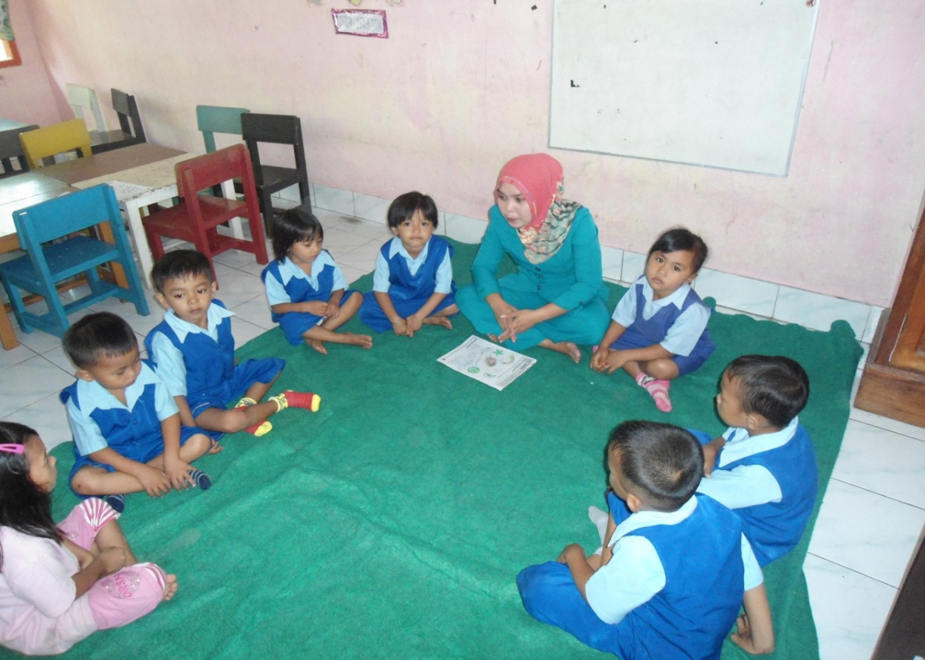

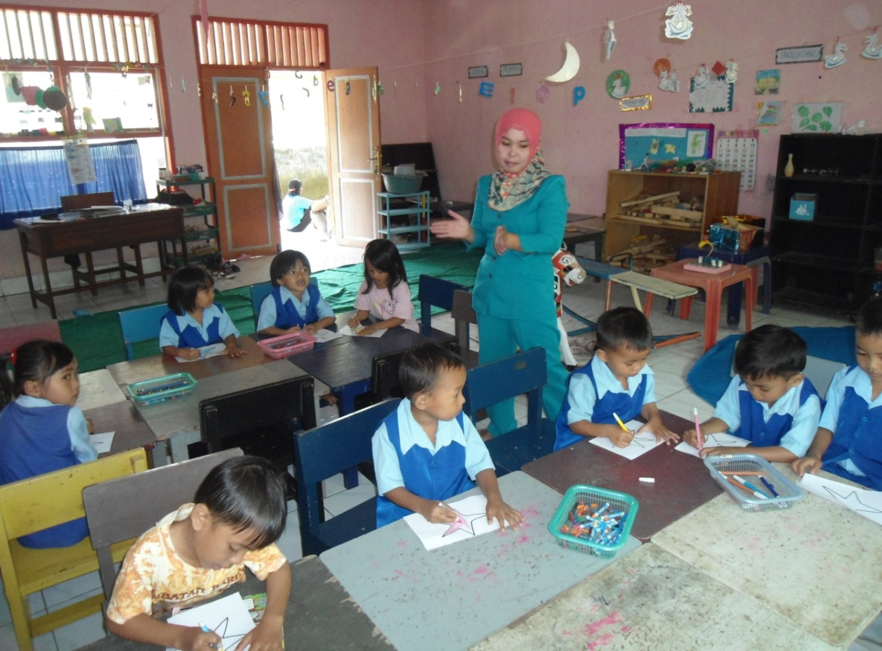

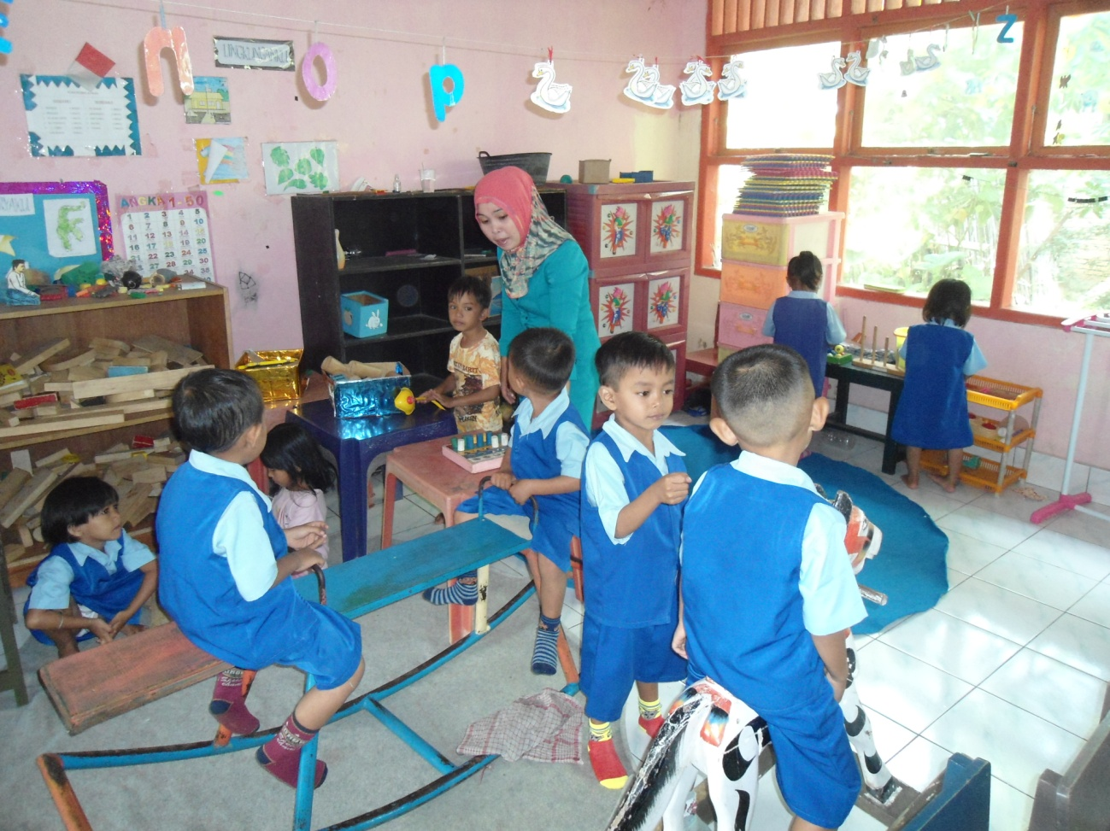

Kemampuan mengenali emosi diri anak, kemampuan memusatkan perhatian pada tugas yang dikerjakan, dan kemampuan mengendalikan emosi anak melalui kegiatan menyanyi.

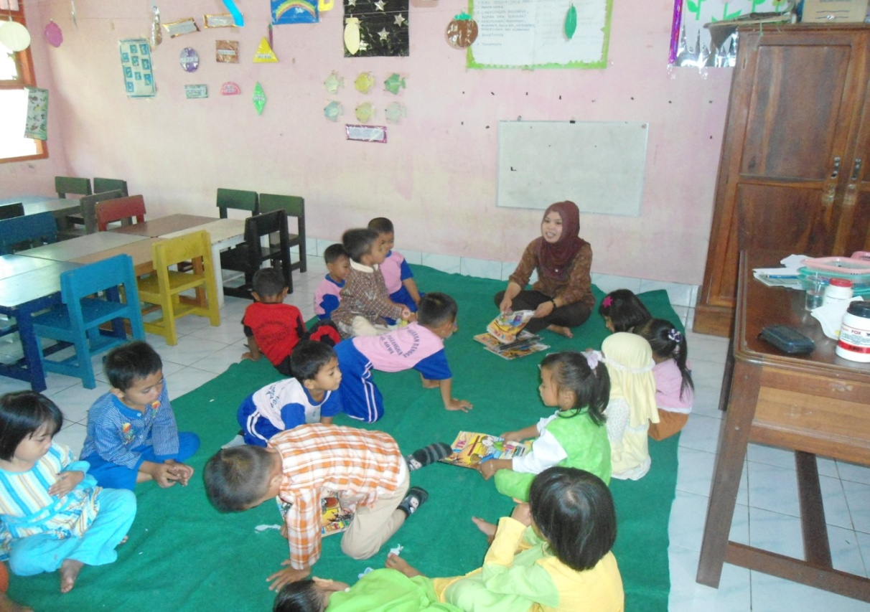

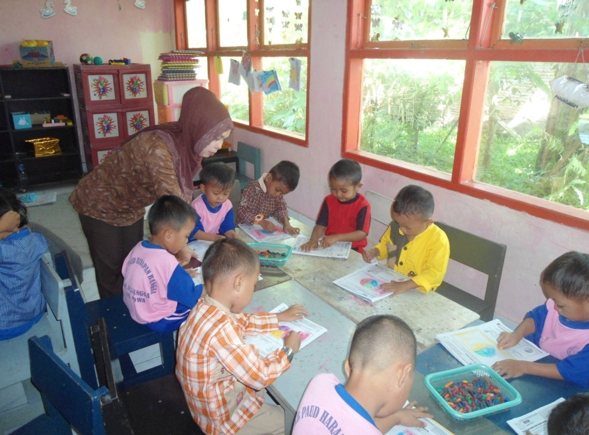

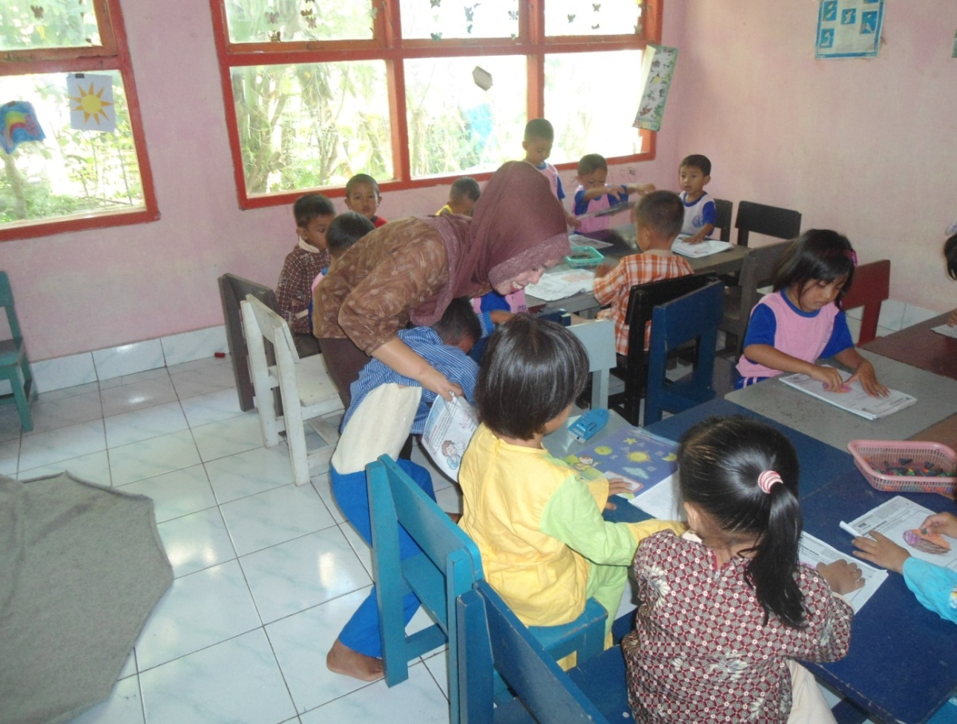

Kemampuan mengenali emosi diri anak, kemampuan memusatkan perhatian pada tugas yang dikerjakan, dan kemampuan mengendalikan emosi anak melalui pemberian perhatian.

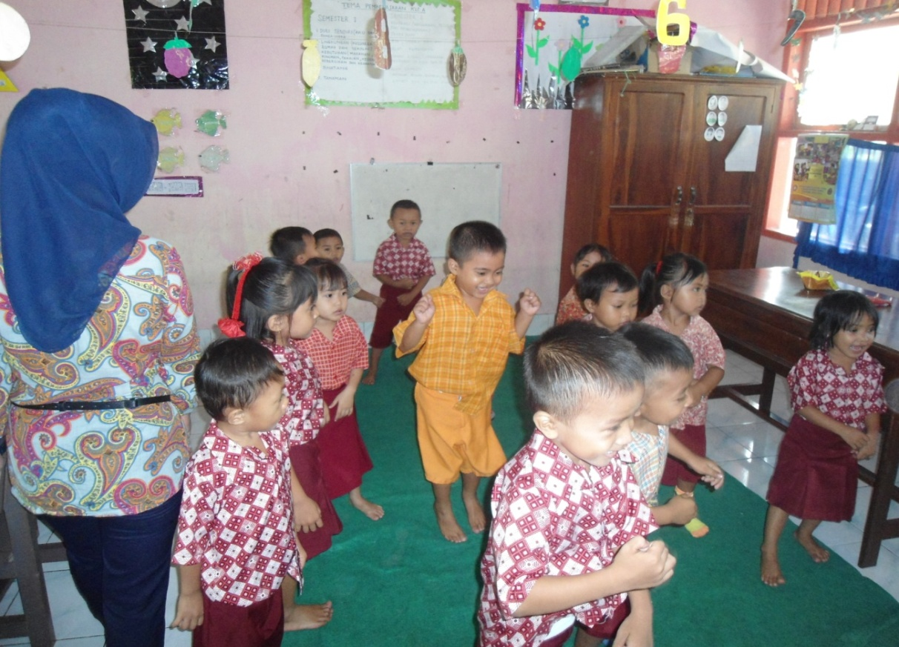

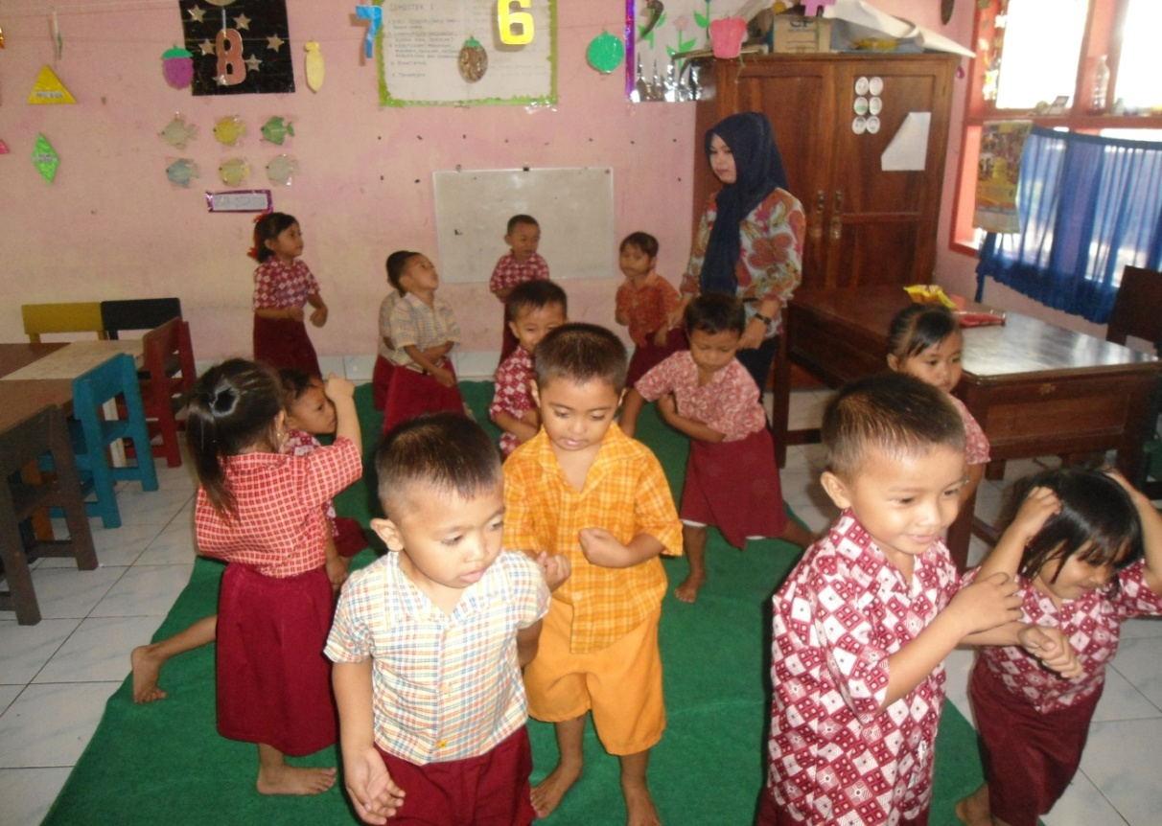

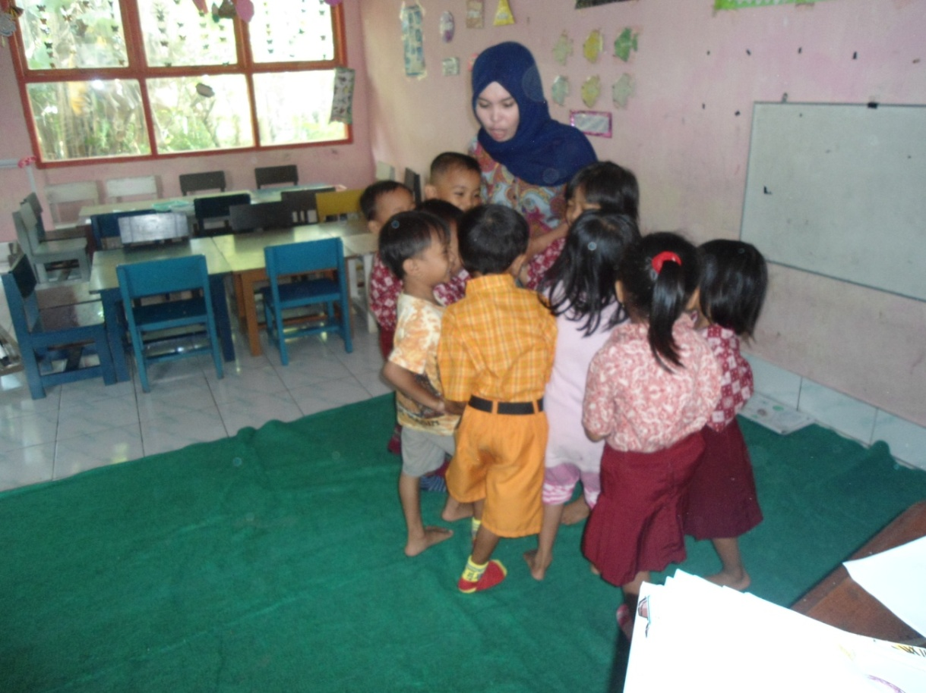

Kemampuan mengenali emosi diri anak, kemampuan memusatkan perhatian pada tugas yang dikerjakan, dan kemampuan mengendalikan emosi anak melalui permainan gerak dan lagu.

RIWAYAT HIDUP

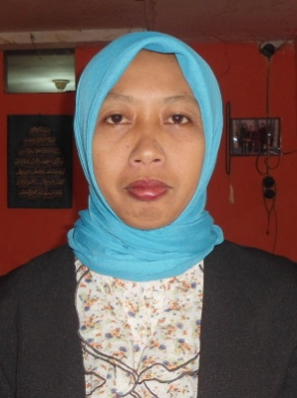
Fitriah dilahirkan pada tanggal 16 Agustus 1979 di Takalar Sulawesi Selatan, anak ke tiga dari enam bersaudara dari pasangan Amir Sah dan Djimo

Pendidikan
Memasuki jenjang pendidikan SD pada Tahun 1985 dan pada tahun 1991 tamat SD Inpres Takalar 1 Kabupaten Takalar, tahun 1994 tamat SMP Negeri 1 Takalar, tahun 1997 tamat SMK Yapta Takalar , kemudian pada tahun 2001 melanjutkan pendidikan Program DII PGTK dan selesai pada tahun 2003 di Universitas Muhammadiyah Makassar , kemudian pada tahun 2010 penulis melanjutkan pendidikan pada program studi lanjutan pendidikan guru anak usia dini pada Universitas Negeri Makassar ( UNM )
Pekerjaan
Penulis menjadi guru taman kanak- kanak di TK Pusat Paud Harapan Bangsa Parangbanoa pada tahun 2003 sampai sekarang . Pada tahun 2008 terangkat menjadi Pegawai Negeri Sipil.

TAMAN KANAK-KANAK
PUSAT PAUD HARAPAN BANGSA
ALAMAT : PARANGBANOA KEL. PARANGBANOA KEC. PALLANGGA KAB. GOWA

SURAT KETERANGAN PENELITIAN
NOMOR : 16/TK-PD/HRB/PRB/V/2014

Yang bertanda tangan di bawah ini :

Nama : Kasmawati, S.pd
Jabatan : Kepala TK. Pusat PAUD Harapan Bangsa
Alamat : Parangbanoa kel. Parangbanoa, kec. Pallangga

Dengan ini menyatakan bahwa :

Nama : Fitriah
Nim : 1049240028
Jurusan : S1 PG-PAUD
Fakultas : Ilmu Pendidikan UNM

Benar telah melakukan penelitian di Taman Kanak-Kanak Pusat PAUD Harapan Bangsa dari tanggal 28 april – 31 mei 2014 guna penyusunan skripsi, dengan judul :
“GAMBARAN PENGEMBANGAN KECERDASAN EMOSIONAL ANAK DI TAMAN KANAK-KANAK PUSAT PAUD HARAPAN BANGSA PARANGBANOA KABUPATEN GOWA”

Demikian surat keterangn ini diberikan untuk dipergunakan sebagaimana mestinya.

Dikeluarkan : Di Parangbanoa
Pada tanggal : 28 Mei 2014

Kepala TK Pusat PAUD Harapan Bangsa

Kasmawati, S.pd

